

**ETEC PROFESSOR ARMANDO BAYEUX DA SILVA**

**Ensino Médio Integrado ao Técnico de Informática - ETIM**

**Anna Giovana de Souza Antunes**

**Bruno Campagnol de Oliveira**

**Thyago Noventa**

**AUTOMAÇÃO RESIDENCIAL PARA TOMADAS UTILIZANDO ARDUINO E ANDROID STUDIO**

**Smart Socket**

**Rio Claro – SP**

**2019**

**Anna Giovana de Souza Antunes**

**Bruno Campagnol de Oliveira**

**Thyago Noventa**

**AUTOMAÇÃO RESIDENCIAL PARA TOMADAS**

**Smart Socket**

Trabalho de Conclusão de Curso apresentado ao Ensino Técnico Integrado ao Médio da Etec Professor Armando Bayeux da Silva, orientado pelo Prof. Valdeci Ançanello, como requisito parcial para obtenção do título de Técnico em Informática.

**Rio Claro – SP**

**2019**

**DEDICATÓRIA**

Dedicamos esse trabalho às pessoas com quem vivenciamos experiências marcantes, conflituosas e inesquecíveis ao longo desses anos. E reforçamos que a conclusão do projeto foi a materialização da cooperação mútua entre as pessoas envolvidas, que nos inspiraram a ter coragem para confrontar a próxima etapa de nossas vidas, além de nos ensinar a ponderar futuras divergências no mercado de trabalho e relacionamentos pessoais.

**AGRADECIMENTOS**

Agradecemos especialmente a todos os mestres que colaboraram com seus ensinamentos e métodos de aprendizagem que foram essenciais para a realização desse trabalho. Agradecemos também a todos os amigos e familiares que contribuíram com apoio, ajuda ou financeiramente durante o processo de desenvolvimento do projeto, fazendo com que o grupo se sentisse capaz de prosseguir em todas as etapas para a formação do ideal materializado na conclusão do curso.

*“Uma máquina consegue fazer o trabalho de 50 homens ordinários. Nenhuma máquina consegue fazer o trabalho de um homem extraordinário”.*

*Elbert Hubbard*

**RESUMO**

Todo o conhecimento e aprendizagem que permearam o trabalho, sendo adquiridos ao longo do curso, tiveram como objetivo enfatizar a possibilidade de desenvolvimento tecnológico com baixos custos na área da informática em conjunto do estímulo ao avanço presente hoje na sociedade, em que se destaca o princípio biológico do homem contemporâneo: desempenhar uma tarefa com o gasto mínimo de energia, se aproveitando da elaboração de meios, mecanismos e ferramentas que foram criadas para nos auxiliar em nossas ações, sendo estas dinâmicas, de acordo com nossas exigências. A metodologia do presente projeto inclui o Arduino, placa de prototipagem de código fonte livre projetada com um microcontrolador, cuja função é processar informações externas para realizar as tarefas pré-definidas via dispositivo móvel nesse caso, e para manuseio deste que o software Smart Socket foi criado por meio da IDE para aplicativos Android Studio. As linguagens trabalhadas permeiam o C++ e JavaScript, ramificações da também usada Java, sendo elas vistas no curso e muito utilizadas no mercado de trabalho.

**Palavras chave:** Automação residencial. Tomadas elétricas. Arduino IDE. Android Studio.

**ABSTRACT**

All the knowledge and learning that permeated the work, being acquired throughout the course, aimed to emphasize the possibility of low cost technological development in the area of ​​informatics together with the stimulus to advance present in society, in which the principle stands out contemporary human life: to perform a task with minimum energy expenditure, taking advantage of the elaboration of means, mechanisms and tools that were created to assist us in our actions, these being dynamic, according to our requirements. The methodology of this project includes Arduino, a free source prototyping board designed with a microcontroller, whose function is to process external information to perform the predefined tasks via mobile device in this case, and for its handling that the Smart Socket software was created through the IDE for Android Studio apps. The working languages ​​permeate C ++ and JavaScript, branches of the also used Java, being seen in the course and widely used in the job market.

**Keywords:** Home automation. Electrical outlets. Arduino IDE. Android Studio.

**LISTA DE FIGURAS**

Figura 1 – Mercado mundial para equipamentos de casas inteligentes. 18

Figura 2 – Requisição-resposta HTTP 27

Figura 3 - Estrutura padrão de conexão OkHTTP trabalhada no projeto 29

Figura 4 - Uso majoritário do android no Brasil em comparação ao ios 39

Figura 5 – Ataques cibernéticos no Brasil 47

Figura 6 – Arduino UNO 48

Figura 7 – Relé Shield 49

Figura 8 – Pinos de conexão do ESP-01 50

Figura 9 – Sensor DHT11 51

Figura 10 – Esquema de linhas de alimentação na protoboard 52

Figura 11 - Tomada 53

Figura 12 – Jumpers, leds e resistores 54

Figura 13 – Telas de cadastro, login e principal 58

Figura 14 – Tela de autenticação de usuários no serviço Authentication 59

Figura 15 – Tela de armazenamento de imagens no serviço Storage 59

Figura 16 – Tela de registro de dados no Database 60

Figura 17 – Layout do gerenciamento de hubs 60

Figura 18 – Layout do gerenciamento de tomadas 61

Figura 19 – Layout das telas de gerenciamento de rotinas 62

Figura 20 – Requisição-resposta na IDE do Arduino 63

Figura 21 – Esquema de conexão HTTP com comunicação de dados entre os componentes 64

Figura 22 – Esquema das medidas exatas do hub 65

Figura 23 – O hub 65

**FIGURA 24 – Esquema representativo do circuito elétrico..................................66**

**LISTA DE TABELAS**

**TABELA 1 – Evolução dos sistemas aplicados em novas residências...........18**

**LISTA DE ABREVIATURAS E SIGLAS**

Organização para a Cooperação e Desenvolvimento Econômico (OCDE)

Associação Brasileira de Empresas de Pesquisa (ABEP)

Uniform Resource Locator (URL)

Hypertext Transfer Protocol (HTTP)

Internet Protocol (IP)

Infrared Data Association (IrDA)

Local Area Network (LAN)

Metropolitan Area Network (MAN)

Wide Area Network (WAN)

Virtual Private Network (VPN)

Associação Brasileira de Automação Residencial e Predial (AURESIDE)

Wireless Fidelity (Wi-Fi)

Wireless Local Area Network (WLAN)

Wireless Metropolitan Area Network (WMAN)

Wireless Wide Area Network (WWAN)

Cisco Internet Business Solutions Group (IBSG)

Internet Assigned Numbers Authority (IANA)

Advanced Research Projects Agency Network (ARPANET)

Operating System (OS)

Centro de Estudos para Resposta e Tratamento de Incidentes em Computadores (CERT)

JavaScript Object Notation (JSON)

**SUMÁRIO**

INTRODUÇÃO 13

1. TECNOLOGIA 14

1.1 História da tecnologia 14

2 AUTOMAÇÃO 15

2.1 História e definição de automação 15

2.2 Vantagens na utilização da automação residencial ou domótica 16

2.3 Perspectiva de crescimento no mercado atual 18

2.4 Custos da automação residencial 19

3 REDES COMPUTACIONAIS 20

3.1 Definição de redes de computadores 20

3.2 Funcionamento das redes de computadores 21

3.3 Rede wireless 22

3.4 Comunicação entre computadores 25

3.5 Endereçamento IP 25

4 HTTP 26

4.1 Fluxo de dados por intermédio do HTTP 26

4.2 Conexão à rede com OkHTTP 28

5 INTERNET DAS COISAS 29

5.1 Conceito e importância 29

5.2 Massificação da utilização 30

6 ARDUINO 31

6.1 Funcionalidade 31

6.2 Dispositivos associados 32

6.3 Requisitos de funcionamento 33

7 ANDROID 34

7.1 Definição de sistema operacional 34

7.2 Base de utilização do Android 35

7.3 História e características 36

7.4 Hegemonia do sistema Android 38

7.5 Utilização de dispositivos Android no Brasil 40

8 PROGRAMAÇÃO 41

8.2 O que é linguagem de programação 41

8.3 Aplicação da programação orientada a objetos 42

9 MEIO SOCIAL 44

9.1 Dependência tecnológica 44

10 SEGURANÇA INFORMACIONAL 45

10.1 A importância da segurança informacional na automação 45

10.2 Conflitos cibernéticos na contemporaneidade 46

11 FERRAMENTAS DE HARDWARE 48

11.1 Arduino UNO 48

11.2 Modulo Relé 49

11.3 Módulo Wi-Fi ESP8266 ESP-01 49

11.4 Sensor de temperatura e umidade – DHT11 50

11.3 Placa protoboard 51

11.5 Tomadas 52

11.6 Dispositivos terciários 53

12 FERRAMENTAS DE SOFTWARE 54

12.1 Arduino IDE 54

12.2 Android Studio 55

12.3 Firebase 56

13 DETALHAMENTO DO PROJETO 57

13.1 Smart Socket – Desenvolvimento do aplicativo 57

13.2 Interligação do Android Studio com o Arduino IDE 62

13.3 Montagem do hub 64

CONSIDERAÇÕES FINAIS 67

REFERÊNCIAS 68

INTRODUÇÃO

O projeto visa promover no mercado de automação residencial a gerência facilitada da saída de energia de tomadas elétricas com o viés de otimizar o tempo do usuário simplificando o cumprimento de tarefas rotineiras por meio da integração software-hardware.

O objetivo concentra-se na geração de maior custo benefício residencial em relação aos gastos energéticos, com o auxílio da tecnologia para desmitificar que tornar um processo automatizado atualmente é inviável por ser caro ou de difícil compreensão àquele que irá aplicá-la. Ademais, optamos pela construção do mesmo por obtermos a junção e amplo entendimento do funcionamento entre a parte lógica e a física de um sistema em prática. Com isso, tomamos a consciência de que nosso Trabalho de Conclusão de Curso abrange diversas ramificações de estudo do curso, como a lógica de programação, a linguagem orientada a objeto, o desenvolvimento de software e o uso da tecnologia no dia a dia de forma concêntrica, de tal forma que é possível visualizar em um aparelho físico a capacidade de desempenho de ações simples e práticas que este pode ter, demonstrando assim a influência informacional nos dias de hoje e as oportunidades que essa esfera tende a nos oferecer.

O funcionamento do software consiste no manuseio dos dispositivos conectados às tomadas do hub, em que é possível controlar o acionamento destes por meio do aplicativo; estabelecer uma rotina, ou seja, a determinação do horário em que serão ligados e desligados; e a visualização da temperatura (°C) e umidade (%) do ambiente em que o hub estará inserido.

Quanto a metodologia utilizada fez-se o uso da linguagem Java para o desenvolvimento do software no Android Studio, e para manipulação no hardware, especificamente no Arduino Uno, usou-se a linguagem C++. Ao longo do desenvolvimento foi-se necessário o aprendizado de ferramentas pertencentes ao Firebase para manipulação do banco de dados, além do estudo sobre o protocolo HTTP e suas funcionalidades, as quais possibilitaram conexões essenciais de eminente importância ao projeto.

1. TECNOLOGIA
   1. História da tecnologia

A tecnologia, em si, significa uma série de meios, técnicas e modos de se fazer algo que facilitem ou que ocasionem na resolução de problemas. Na área informacional, o termo é um dos frutos de pesquisas e desenvolvimento das ciências exatas e da engenharia, em que hoje ocorre através de computadores e de ambientes virtuais, ou seja, artificiais, que simulam a realidade para assim promover soluções aos seres humanos. E o uso de máquinas, ou computadores, sendo a raiz da tecnologia da informação, já que é resultante do processo de solução, de tecnologia, que acabou servindo para a estruturação de outras incógnitas que vão ser solucionadas usando o ambiente gráfico ou virtual citado anteriormente, que por sua vez vai lidar com dados ou conjunto de informações, dando origem à base para o desenvolvimento de novas soluções por meio de cálculos matemáticos.

A história da tecnologia, especificamente no modo como definimos a mesma atualmente, ou seja, a tecnologia moderna, vai se desenvolver no século XX e acabar se fundindo com outras áreas do desenvolvimento humano, que a primeiro momento vai ser indiretamente, com a participação dessas técnicas na Segunda Revolução Industrial, com a busca pela maior produção em menor tempo e custo; e que vai se tornar primeiro plano em relação ao modo como nos organizamos, sendo a característica mais importante da Terceira Revolução Industrial, que vai ter como princípio o uso das novas tecnologias, ambientes virtuais, conexão entre computadores e pessoas associadas a todos os campos do desenvolvimento humano: educação, saúde, segurança, trabalho, moradia, gerenciamento pessoal, produção e comércio.

Toda essa integração vai ocorrer com diversas motivações, desde o aumento na expectativa de vida, promovido pela criação de vacinas e conhecimento de novas técnicas de medicina; assim como impulsionado pelas Guerras Mundiais que serviram como meio para o investimento acelerado em equipamentos que pudessem servir de apoio para o combate, passando de artigos restritos, ou seja, usados apenas pelo Estado, no desenvolvimento bélico ou por profissionais da área, para algo que é presente na vida de grande parte da população que mora em centros urbanos ao redor do mundo.

1. AUTOMAÇÃO
   1. História e definição de automação

Desde a Pré-História, o homem mede esforços para mecanizar suas atividades em prol de maior facilidade no desempenho de suas obrigações naturais. E foi ao tentar mecanizar suas funções que a roda, a clepsidra, moinhos movidos por vento ou força animal e rodas d’água foram inventados. Todavia, foi no século XVIII durante a Revolução Industrial na Inglaterra que os já existentes sistemas de produção artesanal e agrário foram substituídos progressivamente pelo industrial, e assim, ocorreu o surgimento dos processos semiautomáticos para então, no início do século XX, os sistemas se tornarem plenamente automatizados com a inovação computacional.

A automação é um sistema que faz uso de funções computadorizadas, ou seja, informacionais, com o objetivo de dinamizar todos os processos produtivos dos mais diversos setores da economia de forma que o custo de produção seja baixo e a velocidade de produção aumentada. Como um sistema automático de controle, os mecanismos verificam o seu próprio desempenho, efetuando medições ao mesmo tempo em que é diminuída a margem de erro durante os procedimentos desempenhados.

A automatização volta-se a melhoria da produtividade de uma empresa, seja de pequeno a grande porte, aumentando o número de itens produzidos por hora de maneira que haja maior redução de custos e maior qualidade do produto gerado, assim, obtendo-se a otimização do tempo enquanto a tecnologia é inclusa no realizar de etapas antes demoradas e exaustivas, trazendo consigo maior eficiência no desenvolvimento de métodos.

Geralmente, este sistema de controle automático agiliza as tarefas sem a necessidade de interferência humana, ou seja, há a dispensabilidade da presença de mão-de-obra em processos que se tornam mais proveitosos ao serem efetuados por aparatos mecânicos. Consoante a isso, é apontado a substituição futura quase que geral do trabalho humano por robôs, estimando-se que a automação acabe com quase metade dos empregos atuais em 20 anos de acordo com a pesquisa feita pela OCDE segundo trimestre de 2018. Ou seja, é perceptível tamanho avanço tecnológico ao percebermos que a tecnologia do trabalho automático não se esconde mais dentro das grandes multinacionais, não é mais uma realidade relatada com certo distanciamento, demonstrada indiretamente por programas televisivos apenas, porque hoje, a mesma é a base principal desencadeadora de maior aproveitamento de custos no que se diz respeito ao desenvolvimento de empresas no mercado atual. No entanto, mesmo que a expectativa futura se baseie na ideia de que as máquinas tomarão a cada dia mais espaço e maior autonomia na produção industrial e consequentemente na geração de produtos inovadores, a automação não tem o menor interesse em promover o desemprego e sim uma maior capacitação dos processos, ao proporcionar um controle de qualidade eficiente, ao permitir melhor uso dos equipamentos com manutenções preditivas, pois estes são equipamentos inteligentes e propiciam uma supervisão do funcionamento e maior aproveitamento da matéria prima, reduzindo estoques.

* 1. Vantagens na utilização da automação residencial ou domótica

Visando maior comodidade, conforto e segurança, podendo usufruir da modernidade de recursos tecnológicos disponíveis para facilitar assim o controle de atividades cotidianas de maneira remota que se deu origem a automação residencial, em que, por meio desta se torna possível economizar energia, poupar tempo em tarefas repetitivas, além de proporcionar maior integração de sistemas, facilitando assim a interatividade entre o usuário e os equipamentos que ele tem disponível em sua residência de modo indireto por meio da comunicação entre dispositivos com um gerenciador central que efetuará as ações automaticamente, e em alguns casos, utilizando-se da Inteligência Artificial caso a domótica for inteligente ao se adaptar ao comportamento e à rotina do indivíduo.

Uma definição mais atual da domótica é a de que esta é a utilização simultânea da eletricidade, da eletrônica e das tecnologias da informação em um ambiente residencial, permitindo realizar a sua gestão, local ou remota, e oferecer uma vasta gama de aplicações nas áreas da  segurança,  conforto, comunicações e gestão de energia (Mariotoni; Andrade, 2007).

Utilizar de sistemas domóticos proporcionam muitas funcionalidades benéficas, por exemplo, ligar e desligar luzes em horários programados, visualizar e ajustar a temperatura ambiente a longas distâncias, ligar e desligar aparelhos eletrodomésticos remotamente, podendo até mesmo fazer a gestão do consumo de energia elétrica, que visa a diminuição dos gastos excessivos. E priorizando barrar o alto consumo de energia que é presente no mundo inteiro, o sistema se caracteriza por ser sustentável, ou seja, essa tecnologia é eficaz para a redução no consumo, proporcionando que lâmpadas não fiquem ligadas por uma grande quantidade de tempo sem a presença de alguém no ambiente e tendo seu controle de intensidade regulado porque nem sempre é necessário o uso de toda sua potência. Então, embora para o momento da instalação exija um alto investimento inicial, o preço da aplicação é compensado pelo custo-benefício de longo prazo, o que deixa mais evidenciado a sustentabilidade presente nessa tecnologia. Também, investir na automatização residencial aumenta o valor do imóvel, sendo hoje um dos fatores mais vantajosos para empresários e imobiliárias.

Existem mitos a respeito de sua eficiência, em que o público alega que ela é cara demais, quando na verdade o preço médio da automação no país se ajusta a necessidade do usuário; ameaça sua segurança, quando a invulnerabilidade dos dispositivos depende sobretudo de boas práticas do usuário, se este manter uma infraestrutura de rede segura habilitando o firewall e tendo a conexão VPN, o acesso de hackers será dificultado por conta da restrição de acesso; para instalar a automação é preciso ser dono da casa, no entanto, quando existe a instalação de automação por wireless.

* 1. Perspectiva de crescimento no mercado atual

Hoje, a automação domótica é vista como uma opção possível e acessível, não sendo considerado como uma tendência, mas uma realidade. E, atualmente o mercado brasileiro está se consolidando com a incorporação de novas tecnologias e a chegada de novas marcas como podemos ver na Figura 1 abaixo, com tamanha expectativa de crescimento. Nota-se que o perfil da residência do brasileiro tem se alterado conforme as evoluções tecnológicas progridem (Tabela 1).

Nos Estados Unidos, são aproximadamente 5 milhões de residências automatizadas e um mercado de US$ 1,6 bilhão de dólares em 1998 à US$ 3,2 bilhões para o ano de 2002. No Brasil, segundo a AURESIDE, estima-se um potencial de 2 milhões de residências apenas para o estado de São Paulo. (NEOCONTROL, 2018, online).

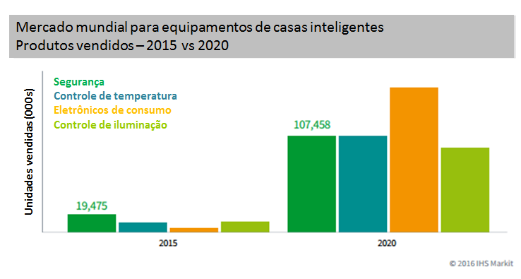Figura 1 – Mercado mundial para equipamentos de casas inteligentes.

Fonte: IHS MARKIT, 2017.

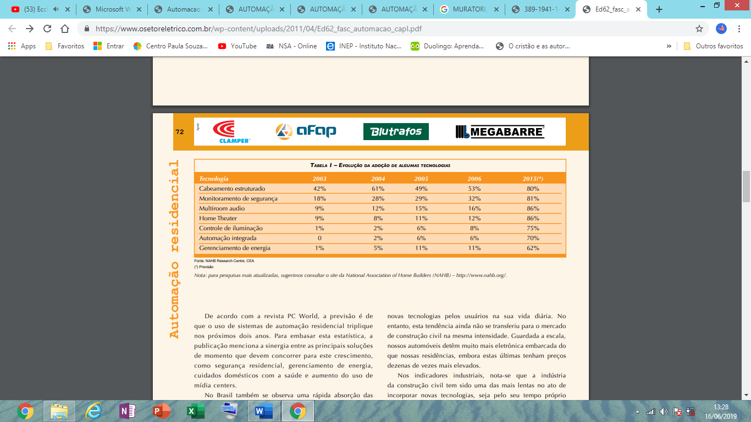Tabela 1 – Evolução dos sistemas aplicados em novas residências

Fonte: MURATORI, 2011.

* 1. Custos da automação residencial

Sabe-se que para incluir aplicações tecnológicas em grande escala demanda altos investimentos, no entanto não faz muito tempo que os equipamentos deixaram de ser extremamente custosos e a mão de obra especializada extremamente difícil de ser encontrada. Mesmo ao encontrar obstáculos para pleno avanço na maior parte das residências, justamente por esse tipo de tecnologia ter sido inicialmente mais visado pelas pessoas pertencentes a classe média à classe alta brasileira – com uma renda familiar variando de R$ 4.681 a R$ 9.897 – (Abep, 2013).

Atualmente, conforme empresas inovadoras surgem novos produtos são lançados aumentando assim as possibilidades de aceitação, comercialização e barateamento dos componentes referentes a esta tecnologia, deste modo, sendo possível provar e desmitificar que se precisa necessariamente gastar muito dinheiro para ter a modernização dentro dos lares. E como o custo da instalação depende majoritariamente do grau de integração desejado pelo morador, ou seja, ele é relativo à complexidade do sistema automatizado dependendo diretamente dos componentes envolvidos e se a comunicação do procedimento será cabeada ou wireless. Também, sendo necessário o mapeamento da residência, e do consumo de energia que esta possui junto do conhecimento das necessidades do cliente, pois determinará se este irá desejar a automatização inteligente geral ou parcial, sendo a parcial imensuravelmente mais em conta ao depender em muitas das vezes somente do monitoramento remoto de luzes, termostatos e de mecanismos não muito complexos, em que estima-se o custo de R$ 2.000,00 por cômodo, com base nos preços destes em mercado nacional, assim, preço contrário de uma instalação de sistemas de home theater por exemplo, em que os gastos triplicam.

O preço da automação custava cerca de 5% do valor do imóvel, agora representa apenas 3%. Porém, mesmo com essas quedas de preços, o custo para automatizar uma casa ainda é alto quando se trata de uma automação simples para uma residência de classe média, visto que esta classe, ainda não vê com bons olhos a automação residencial devido ao seu alto investimento. Contudo, soluções de baixo custo são alternativas para este tipo de automação de pequenas e médias residências, buscando assim uma maior aceitação da automação residencial nesta classe social. (SABER ELETRÔNICA, 2015, online).

Nos países mais desenvolvidos a automação residencial tem evoluindo, conforme a demanda aumenta o mercado se adequa a este progresso, obtendo assim uma maior parcela de técnicos especializados e diminuindo progressivamente o custo de instalação dependendo das exigências dos usuários.

1. REDES COMPUTACIONAIS
   1. Definição de redes de computadores

A utilização das redes em nosso cotidiano se tornou algo tão comum que nem ao mesmo notamos que usufruímos desta; distribuímos e compartilhamos diversas informações, seja por textos, imagens ou mesmo sons, dentro de um meio social. Uma rede de computadores é definida exatamente por isso, no entanto por meio das máquinas, em que dois ou mais computadores, coincidentes de um mesmo protocolo, ou seja, um conjunto de regras que definem a comunicação dos dispositivos da rede, permite compartilhar suas informações, seus recursos e/ou serviços entre si.

Torna-se essencial a verificação de determinados fatores para se ter uma rede de computadores, sendo o principal, cujo determinará o tipo de rede a ser estabelecida, a distância entre os pontos a serem ligados. As redes cabeadas mais comuns são as redes LAN, MAN e WAN, em que a primeira se resume em redes de curtas distâncias, ou locais; a segunda em distâncias medianas, como pontos em uma mesma cidade ou em cidades próximas; e a terceira em distâncias longas, podendo ligar até continentes. É importante destacar o tipo de cabo a ser instalado entre as máquinas, podendo ser cabos coaxiais, cabos de par trançado ou mesmo a fibra óptica. Os cabos coaxiais transportam dados através de dois condutores de cobre em um mesmo eixo por meio de sinais elétricos, sendo a blindagem de cobre mais externa a responsável pela diminuição das interferências eletromagnéticas. Já os cabos de par trançado, como o próprio nome sugere, os condutores centrais são entrelaçados entre si, com o objetivo de tentar anular a distorção gerada pela diafonia, que é a interferência criada entre dois ou mais cabos de cobre submetidos à corrente elétrica. E por fim a fibra óptica, que ao contrário dos tipos anteriores, as informações são propagadas por pulsos de luz e não por sinais elétricos, sendo seu material feito, portanto, de uma mistura de vidro, plástico e gases, usufruindo assim dos princípios da reflexão e refração entre o transmissor e o receptor deste fio.

Eminentemente, devido as necessidades do ser humano e as evoluções tecnológicas, foi-se necessário a criação das redes computacionais via wireless, o que facilitaria a interligação entre os polos, sem a necessidade de uma preocupação, tanto pelo custo dos cabos, quanto pela instalação e tempo gasto delimitando o espaço ocupado por eles. Diante disso, foram criadas, tendo em vista as versões cabeadas citadas anteriormente, suas respectivas versões remotas, WLAN, WMAN e WWAN, em que visam as mesmas funções, porém deixando o ambiente mais limpo e prático.

* 1. Funcionamento das redes de computadores

Para o funcionamento de uma rede computacional se faz necessário ter todos os dispositivos, ou pelo menos os principais, em que cada um deles vai se dar por uma função específica, dando funcionalidades e organização à rede. Os principais dispositivos necessários para se ter uma rede de computadores são:

* **Host:** é qualquer computador ou máquina conectado a uma rede contendo o número de IP definido, sendo utilizado pelos usuários para o processamento das aplicações.
* **Interface da rede:** também chamada de placa de rede, esta é a responsável por conectar os dispositivos a uma rede de computadores. Essa ligação pode ser feita de duas maneiras, dependendo do tipo de placa que o usuário possuir, sendo a primeira por meio de cabos, contendo um cabo de rede plugada no hardware, ou mesmo uma conexão sem fios, ou seja, pode-se haver uma conectividade por meio do Bluetooth, ondas de rádio etc.
* **Hub:** é um equipamento que tem a função de apenas interligar os computadores de uma rede local, transmitindo o sinal de uma máquina para todas as outras em que estão conectadas a ela.
* **Switch:** se dá por uma função semelhante à do *hub*, no entanto este dispositivo é responsável por direcionar arquivos enviados apenas para as máquinas destinos, ou seja, ele faz com que os dados enviados sejam recebidos apenas por determinadas máquinas, sendo estas escolhidas pelo usuário. Este envio direto faz com que o número de colisões e a perda de pacotes na rede diminuam.
* **Bridge*:*** é utilizado para interligar dois ou mais tipos de redes, onde por exemplo, pode-se criar uma ponte entre redes cabeadas e redes sem fios.
* **Gateway:** é o responsável por fazer a conexão dos *hosts* à rede, sendo encarregado de converter as mensagens de um protocolo em mensagens de outro protocolo.
* **Roteador:** dispositivo que interliga duas ou mais redes físicas, encaminhando os pacotes de dados entre elas.
* **Ponto de acesso wireless (access point):** equipamento responsável por conectar todos os dispositivos móveis em uma rede sem fio, podendo ligar, por exemplo, um *access point* a uma rede cabeada, para assim gerar o acesso à internet em uma rede local.
  1. Rede wireless

As redes de transmissão sem fio, conhecidas também como *wireless* ou Wi-Fi, se tornaram uma grande alternativa para os meios de transmissão cabeados, pois muitas das vezes, dependendo da situação, estes não eram viáveis, substituindo, porém não totalmente, a comunicação por meio dos fios de cobre e/ou vidro por um meio de propagação feita pelo ar, além de sua fácil instalação, não sendo necessário portanto, nenhum tipo de infraestrutura. Suas vantagens se dão pelo seu baixo custo de instalação, já que não necessita de cabeamento; pela rapidez de instalação; e pela mobilidade dentro dos limites de alcance do sinal, pois não é uma topologia fixa. Já suas desvantagens se enquadram na qualidade, pois sua taxa de transmissão é inferior à das redes cabeadas e sua segurança não é muito elevada, já que as interfaces de rádios são “abertas”, então acaba por facilitar a entrada de pessoas má intencionadas.

Alguns exemplos de transmissão sem fio presentes em nosso cotidiano são:

* **Rádio:** esse tipo de transmissão se propaga através das ondas de rádio para realizar a comunicação. Seus benefícios se dão pela facilidade na geração das ondas, pela possibilidade de comunicação em grandes distâncias e pela simplicidade de inserções de novos pontos de comunicação. As ondas vias rádio podem ser feitas de duas formas, sendo a primeira de forma *direcional,* em que está se baseia em duas antenas apontadas diretamente entre si, tendo como principal vantagem a sua segurança, já que somente esses dois pontos poderão se comunicar, no entanto sua desvantagem se dá pelo alto risco de interferência devido aos problemas do ambiente externo, como chuva, raios, etc. A segunda forma é a *não direcional*, que funciona de forma que fique uma antena transmissora em um ponto alto, distribuindo os dados por meio de ondas aos clientes com suas antenas receptoras. No entanto, por conta de a transmissão estar exposta, é necessária uma criptografia na transmissão dos dados, que nada mais é a utilização de algoritmos para alterar os dados, dificultando assim os acessos indevidos.
* **Bluetooth:** este meio se dá pela simplicidade e o baixo custo de sua utilização, sendo necessário apenas que os dispositivos que se deseja conectar estejam dentro de suas áreas limites de cobertura. O Bluetooth, como citado anteriormente, tem um baixo custo de utilização, devido ao baixo consumo de energia para seu funcionamento. A comunicação entre os dispositivos conectados se dá pela radiofrequência, lembrando que os aparelhos apenas se comunicarão se ambos estiverem dentro de suas respectivas áreas de abrangência. Sua área de alcance e de velocidade de transmissão variam de acordo com seus tipos, tendo três classes de nível de alcance, variando de 1 a 100 metros, e três versões de melhorias, principalmente na rapidez da transmissão, variando de 1Mbps a 24 Mbps.

As redes que podem ser formadas por essa tecnologia são duas: as redes *piconet* e as redes *scatternet*. A primeira se baseia em dois ou mais dispositivos conectados entre si, em que o dispositivo inicial dessa transmissão é nomeado de *master* (ou metre), e é ele quem regula e sincroniza a transmissão de dados. Já os demais conectados são chamados de *slaves* (ou escravos). A segunda se dá por uma conexão entre diferentes dispositivos de diferentes *piconets,* continuando a ter, em cada rede *piconet*, o seu mestre.

* **Wi-Fi:** abreviado de *Wireless Fidelity*, o Wi-Fi se refere a um padrão para redes sem fio, que através desta é possível ter uma transmissão de dados por meio da radiofrequência. Esse tipo de rede se tornou comum atualmente, devido principalmente a sua flexibilidade e facilidade da construção de redes e suas diferentes topologias. Sua abrangência de alcance vai se dar pelos equipamentos utilizados na propagação dos sinais, mas em um todo podem cobrir centenas de metros. Há várias categorias nas redes Wi-fi, onde cada uma se diferencia por uma velocidade de transmissão, área de cobertura, taxa de frequência e técnica de transmissão.
* **Infravermelho:** também conhecida como IrDA (Infrared Data Association), esta rede funciona por meio de sinais de luz emitidos por um LED, que é enviado por um emissor e captado por um sensor no dispositivo receptor. As características se dão também pelo baixo custo de utilização, além de uma capacidade limitada de transmissão, uma pequena cobertura de abrangência e, necessita de um dispositivo estar diretamente direcionado ao outro para a realização da comunicação. Há duas formas de comunicação, sendo a primeira a *comunicação direta*, onde os dispositivos que irão fazer a troca de dados deverão estar direcionados para o outro dentro de uma curta distância, para assim ocorrer a transmissão; já a segunda, a *comunicação difusa*, não é necessário o apontamento direto do emissor ao receptor, porém sua taxa de transmissão e alcance entre os dispositivos se torna inferior.
  1. Comunicação entre computadores

Define-se a internet como uma rede global de computadores interligados que transportam informações de um lugar para outro, sendo a responsável por gerar a possibilidade do usufruir de serviços, compartilhamento de dados e do contato ilimitado com o conhecimento. Criada com o intuito de interceptar a comunicação em meio a Guerra Fria para evitar os meios comunicativos na época que poderiam ser vulneráveis em meio ao desastre, ela ainda tem desempenhado um papel importantíssimo mundialmente. Para garantir esta ampla compatibilidade de serviços trocados entre máquinas, sendo que não existe um gerenciamento único para ela – é uma organização livre - cada uma dessas redes espalhadas pelo mundo colabora entre si para assegurar a comunicação entre elas, sendo desta forma necessário um acordo geral, especificamente um conjunto de regras padronizadas que, metaforicamente, fará toda a rede falar numa só linguagem sob uma determinada gramática regida, e esta se define por TCP/IP, o protocolo padrão que reúne um conjunto de protocolos específicos para a internet.

3.5 Endereçamento IP

O TCP/IP possui um método padrão para escrever os endereços lógicos dos nós da rede, e estes são os endereços IP. Todos os diferentes dispositivos na internet têm um número único que lhes é atribuído e estes endereços, formados por quatro números decimais separados por pontos, sendo assim uma sequência de números de 32 bits – ou seja, cada conjunto separado por ponto vale um byte, 8 bits - . Eles são organizados de acordo com sua utilização pela instituição responsável por atribui-los corretamente ao seu uso – o padrão IANA – pois na manipulação de endereços na internet cada computador precisaria de um IP exclusivo, diferente da distribuição destes em redes locais em que poderia ser utilizado um mesmo IP em duas redes locais distintas. Sendo assim, são divididos em três classes principais, de maneira hierárquica:

* Classe A: os endereços IP desta classe são usados em locais onde é necessários uma única rede, com uma variedade de máquinas conectadas a elas. Assim, utiliza-se o primeiro byte para identificar a classe e os outros 3 bytes para identificar o computador.
* Classe B: os endereços IP desta classe são usados onde a quantidade de redes é semelhante ao número de computadores. Assim, utiliza-se os dois primeiros bytes para identificar a classe e os outros dois para identificar o computador dentro dela.
* Classe C: os endereços IP desta classe são usados em grande escala, onde é requisitado uma grande quantidade de redes com poucas máquinas em cada uma delas. Assim, utiliza-se os 3 primeiros bytes para identificar a classe e o último byte para identificar o computador dentro da classe.

O endereço IP identifica uma conexão com a internet, assim, um gateway, um roteador e outros dispositivos que fazem o intermédio da comunicação possui endereços diferentes para cada tipo de conexão. Eles são atribuídos a um host no momento de contato, ao ser inicializado, ou de modo permanente pela configuração do software ou hardware. Assim, define-se como IP estático o qual permanece inalterado, a não ser que seja alterado manualmente, e como IP dinâmico o qual sofre mudança a cada vez que o usuário acessa a rede.

1. HTTP

4.1 Fluxo de dados por intermédio do HTTP

O protocolo HTTP é o protocolo base para troca de dados na Web. Ele é o mais usado na obtenção de documentos HTML, permitindo a comunicação de dados, como se fosse uma ponte que organiza o tráfego de requisições e respostas desempenhada pelo modelo cliente-servidor, arquitetura na qual o processamento da informação é dividido entre provedores de serviços - responsável pela manutenção da informação - e solicitantes de serviços – responsável pela obtenção dos dados - sendo estes respectivamente denominados de servidores e clientes. Sendo assim, entende-se que o servidor fornece uma função, a prestação de um serviço solicitado especificamente para o cliente que o solicitou. As mensagens enviadas pelo cliente, geralmente de um navegador Web – como o Google Chrome, Safari, Mozilla Firefox e Internet Explorer – são chamadas de solicitações (requests) e as mensagens enviadas pelo servidor como resposta às requisições são denominadas respostas (responses).

Entre o navegador e o servidor que são os responsáveis por tratar as solicitações dos clientes existem mais componentes que auxiliam no processo, como os roteadores, além de outros intermediários entre o usuário e o seu servidor, como os proxies que enviam as requisições do endereço local para o servidor, traduzindo e repassando estas para a máquina exigida, assim como a Figura 2 demonstra.

Figura 2 – Requisição-resposta HTTP

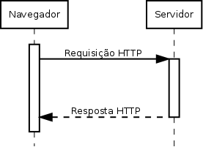

Fonte: https://desenvolvimento-de-aplicacoes-web.readthedocs.io/pt/latest/cap01.html

4.2 Conexão à rede com OkHTTP

O OkHTTP é um projeto de código aberto criado para ser um cliente HTTP eficiente. É usado para o acesso a rede e incluso na codificação do Android Studio – no caso deste projeto – para a solicitação da chamada de rede. E, compreender uma conexão leva-nos ao conceito de modelo cliente-servidor abordado inicialmente, em que as requisições são feitas pelo navegador por exemplo e as respostas são dadas segundo aquilo que foi solicitado, desta forma podemos definir este funcionamento em 4 etapas principais: 1) O navegador obtém o endereço IP do DNS (www.paginaexemplo.com.br); 2) O navegador exige o endereço completo, ou seja, a URL; 3) O servidor responde enviando a página desejada; 4) O navegador a exibe.

Assim, o OkHttp planeja sua conexão com o servidor da Web de três modos, não apenas pela URL fornecida pelo usuário:

* Por meio de URLs: indicam o endereço de um recurso na internet, contendo em si o protocolo usado para acessar o recurso, a localização do servidor (IP ou nome de domínio), além de um identificador de fragmento e número da porta no servidor como opcionais. Então, quando usados como meio de direcionamento de uma requisição eles especificam a chamada e identificam um caminho específico e uma consulta para ela.
* Por meio de endereços: estes especificam um servidor da web e toda a configuração fixa e padrão – número da porta, configurações seguras de HTTP e protocolos preferenciais – necessárias para se conectar.
* Por meio de rotas: contrário dos endereços as rotas fornecem as informações que se alteram – como o endereço IP e servidor proxy – necessárias para a conexão com o servidor da web.

Quando é solicitado um URL com OkHttp, ele inicialmente a usa e configura o OkHttpClient para criar um endereço que especifica como será possível a conexão com o servidor da web, como exemplificado na Imagem 3 abaixo.

Figura 3 - Estrutura padrão de conexão OkHttp trabalhada no projeto

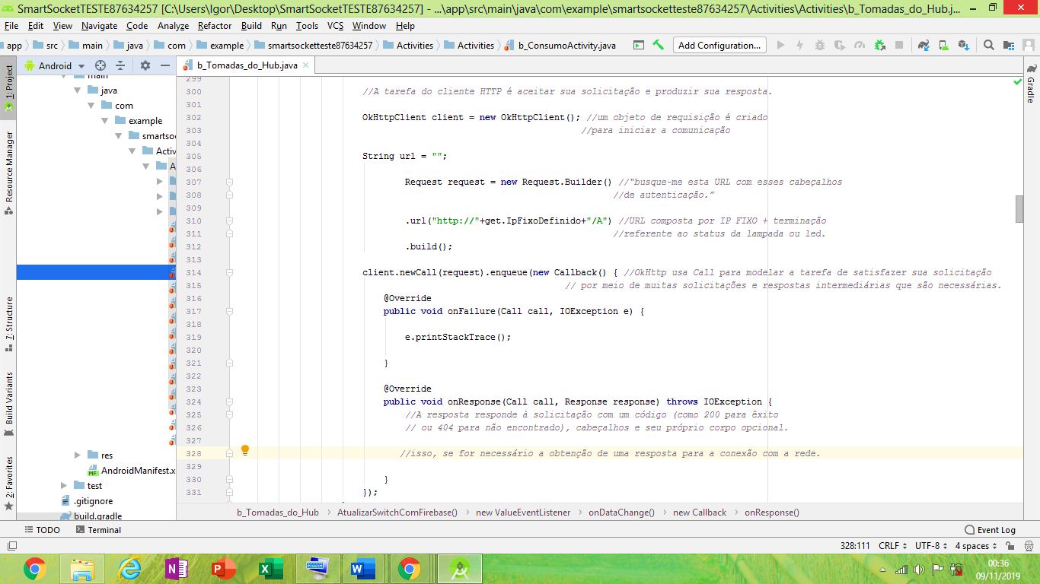

Fonte: Elaborado pelo autor.

1. INTERNET DAS COISAS
   1. Conceito e importância

A ideia de uma rede mundial de tecnologias que comuniquem entre si vem desde a década de 1980, visando a facilidade e o melhor aproveitamento dos trabalhos da sociedade, de modo que os aparelhos pudessem realizar o máximo de tarefas possíveis em uma rede de conexões por meio da internet. A esse sistema foi dado o nome de IoT utilizado pela primeira vez em 1999 pelo britânico Kevin Ashton. Está ficando cada vez mais abrangente e conectado conforme o avanço tecnológico alcançado nas últimas décadas, permitindo redes cada vez maiores em produtos das áreas da doméstica, do transporte, da saúde, segurança e lazer.

O uso das tecnologias conectadas se iniciou no meio da saúde, permitindo avanços positivos tanto aos médicos quanto aos pacientes, como maior acessibilidade e facilidade em determinados casos. A notável mudança no atendimento e no resultado dos diagnósticos popularizou o uso da Internet das Coisas, no meio comercial como no meio doméstico, com o interesse das pessoas em adquirir a nova tecnologia, começando, assim, sua expansão para outras áreas já nos primeiros anos de utilização. De acordo com Mark Weiser, grande estudioso da Ciência da Computação, a partir do momento em que um sistema como a IoT (Internet of Things), ganha força a ponto de se consolidar em diversas áreas, ela passa a se tornar onipresente e essencial às tarefas diárias, que, pela organização social atual, exigem cada vez mais praticidade, criando dessa maneira uma conexão cyber-física dotada de realizar atividades que antes eram preocupações humanas e passariam, então, a não depender sequer da supervisão destes.

* 1. Massificação da utilização

No início dos anos 2000 a ideia da massificação se populariza nos meios comerciais com a estreia da *Smart Fridge* da LG, na Coréia do Sul, sendo a pioneira em uma série de outros aparelhos da marca que estariam interconectados e poderiam ser gerenciados por um sistema próprio da empresa. De acordo com Simon Kang, presidente da LG nos EUA, os consumidores poderiam usar o dispositivo como TV, calendário, câmara, além de muitas outras funções.

Dessa forma, se inicia a IV Revolução Industrial, em que se estima que nos anos posteriores a massificação da IoT sofrerá um crescimento meteórico, crescendo de 500 milhões para mais de 12 bilhões de dispositivos integrando ao modelo, havendo mais aparelhos conectados nesse sistema do que seres humanos na Terra, segundo pesquisa feita pela Cisco IBSG.

Assim como as outras revoluções ocorridas, isso afeta diretamente o modo de vida da sociedade a partir do momento em que ela se instaura com a modernização, buscando facilitar atividades cotidianas através da automação de objetos. Quanto mais presente esse tipo de tecnologia nos meios sociais, em todas as áreas, mais prospero a humanidade tende a ser, uma vez que, ao deixar tarefas simples sob responsabilidade dos dispositivos, incrementa rendimento do conhecimento humano em outros setores, como os estudos e pesquisas.

Também conhecido como Industria 4.0, a automação de indústrias e de meios completos de produção é um recurso que se torna cada vez mais real e utilizado pelas grandes empresas. Sua utilização é fundamental para manter a interoperabilidade, ou seja, a habilidade dos sistemas cyber-físicos com os que fazem parte das fábricas inteligentes de conectar-se com outros sistemas de forma transparente e é o contínuo desenvolvimento de padrões de comunicação, transporte e armazenamento de informações.

1. ARDUINO
   1. Funcionalidade

O Arduino é basicamente uma placa de prototipagem que é controlada por um microcontrolador que suporta a inserção de uma linguagem de programação. Essa linguagem vai possibilitar a placa ser colocada na posição de “ponte” entre o hardware e suas funcionalidades e o usuário, em que suas vontades serão interpretadas e representadas pelo software. Sendo assim, a comunicação entre a placa física de hardware livre e a programação inserida resulta no funcionamento da peça junto a módulos, sensores e outras ferramentas que responderão aos comandos dados. A estratégia de criação do Arduino foi feita por cinco pesquisadores que em 2005 tiveram a ideia de viabilizar uma maior interação com os projetos da escola, tendo posteriormente proporcionado aos iniciantes e profissionais mais avançados de programação uma placa básica que poderia ser remodelada de acordo com as necessidades de cada usabilidade.

Dentre as características da placa, temos como objetivo para sua criação um meio de fácil acesso a materialização de projetos envolvendo funções em microambiente que são combinadas coletivamente, formando uma peça com ações determinadas pelo programador de forma fácil e simples, evitando assim a complexibilidade que é a comunicação entre ambientes físicos e virtuais e favorecendo a criação de ideias e produtos que ainda não estão no mercado ou que não possuem todas as funcionalidades que o comprador deseja.

A amplitude de possibilidade de elaborar projetos com a placa de prototipagem é grande, sendo muito usada para a automação residencial, isso é viável graças aos inúmeros sensores que ele tem e com a possibilidade de conexão com outros dispositivos. O uso residencial, associado a outros dispositivos que complementam a peça principal que é o Arduino, pode ser colocado para o controle e gerenciamentos de relatórios sobre temperatura, umidade, luminosidade, sistema de segurança, entre outros; que vão possibilitar logicas relacionadas ao “se isso faça aquilo” e assim quando algum dos parâmetros extraídos atender aos requisitos para pré-determinado, realizar uma ação.

* 1. Dispositivos associados

Uma das funções que faz com que o Arduino consiga materializar projetos e realizar ações é a possibilidade da conexão com outras placas com funções diretas, que são chamados de módulos, os mesmos também podem ser combinados com microdispositivos específicos, como por exemplo, sensores. Essa ligação que a placa faz com outros dispositivos resulta em um aumento na amplitude que o projeto pode tomar, em que os agregados dão ao usuário informações que o Arduino por si só não seria capaz de dar.

Os módulos que encaixam na placa tem os mais diversos objetivos e finalidades, pode ser desde um receptor Wi-Fi, que é peça fundamental para a utilização na automação residencial, já que com a conexão à rede o produto ficará independente de um computador; ou também os adaptadores para a ligação do projeto com a rede elétrica, conhecidos como relé, que permitem integrar aparelhos (lâmpadas, cafeteiras, tomadas, ventiladores) à placa de prototipagem e tanto usa-la para enviar comandos de ativação ou desativação, quanto para receber dados sobre corrente elétrica e tensão, que são essenciais para a determinação do consumo de energia; também através dos módulos específicos é possível a integração de cartões de memória ao Arduino, que dará auxilio ao armazenamento de informações que depois serão enviados à um smartphone ou computador, esse uso se faz muito comum em projetos que são da área de segurança, já que as imagens de câmeras utilizadas pelo mesmo são muitas vezes guardadas nesses dispositivos; entre outros.

Na parte do uso de sensores temos que os mesmos são muito importantes para a obtenção de dados do ambiente ou da própria placa, que depois serão manipulados e usados para desencadear uma ação vinda da placa de prototipagem. Esse é um dos princípios básicos de funcionamento do Arduino, as informações são captadas pelos aparelhos ligados à peça central e por meio da programação é possível usar o método “se isso, faça aquilo” para que outro mecanismo seja acionado e faça uma ação. As funcionalidades dos sensores são desde a determinação dos valores relacionados a temperatura, umidade e pressão, até os identificadores de chuva, cartões magnéticos (para a área de segurança) ou sensores de presença, luminosidade e ruído que dão ao programador as ferramentas para usar esses dados e solucionar problemas com eles. Um exemplo da utilização dos sensores no dia a dia é o recolhimento automático de “varais”, em que quando identificado pelo sensor a existência de gotas de chuva no mesmo, envia essa informação a placa pré-programada que executa uma ação, o acionamento dos “braços metálicos” que irão recolher o produto e evitar que seja molhado as roupas penduradas ali.

* 1. Requisitos de funcionamento

Para que o Arduino funcione corretamente são necessários que alguns quesitos sejam atendidos. Um desses é a questão da comunicação primária com um computador, em que este é necessário para colocarmos a programação dentro em sua memória, a mesma não consiste em algo obrigatório, mas sim apenas um meio essencial para que se inicie seu funcionamento. O uso do computador para criar projetos com Arduino pode ser retirado após inserir o código de ação, sendo que depois disso há duas opções: manter a não conexão com o computador pois não é necessário interpretar dados enviados da placa, ou seja, quando a mesma já está programada e funcionando, não necessita que o usuário entre novamente dentro de seu funcionamento; e a segunda opção é quando o computador não é mais utilizado pelo fato de que os dados gerados pelo dispositivos são enviados por outro meio até quem os usa, como a rede Wi-Fi ou Bluetooth para se comunicar remotamente até outro aparelho.

Outro ponto que se faz necessário para o funcionamento do Arduino é a energia, em que nesse quesito o objetivo de diversidade e variedade que os criadores da tecnologia tinham também se faz presente. Para ligar a placa, a mesma possui entradas que facilitam isso, sendo elas feitas por meio da conexão com a porta USB de um computador, ou por um cabo de energia que é conectado na tomada comum e que transforma a tensão 127/220 em 5v, que é o necessário para seu funcionamento, e por fim, por uma entrada que é usada para conectar com uma bateria com saída também de 5v e com capacidade de 200 a 300 MAh.

Sendo assim, chegamos ao último tópico, que se refere as ações feitas. A placa Arduino sozinha não faz nada, ela precisa de um meio de gerar dados/informações, ou uma ponte entre as variáveis que serão usadas para que sejam interpretadas e resultem na feição de uma terceira ação. E com isso se temos o uso dos sensores e dos módulos, que basicamente vão gerar informações que serão geradas e que após isso vai ser permitido que a placa os interprete, após isso será usado o sistema binário para dar uma função à uma terceira parte do projeto, formando então um ciclo: dados – interpretação – ação.

1. ANDROID

7.1 **Definição de sistema operacional**

A comunicação entre o hardware e o software em um dispositivo é feita através de linhas de código que formam um programa cujo objetivo é gerenciar as duas esferas e se tornar utilizável. O gerenciamento dessas partes criam uma interface que é apresentada ao usuário final que, por sua vez, acessa alguma função disponível e o sistema operacional converte em um comando contendo as fases de alteração no hardware da máquina, como a disponibilização de processamento, procura de arquivos no disco rígido e gestão de memória, para assim ser enviada um mensagem de permissão ao sistema operacional, mostrando que o hardware está pronto para a execução de determinada função, e o mesmo responder ao usuário com a opção desejada.

Para termos uma ideia da importância de um sistema operacional, que vai além de oferecer uma camada visual a quem usa, é que quando bem estruturado, um desse pode fazer “mágica” com os componentes do hardware. Um exemplo disso se dá pelo gerenciamento de um smartphone com IOS e outro com Android, em que o sistema da Apple consegue com facilidade disponibilizar uma quantidade menor de memória RAM ao aparelho e chegar a um desempenho de multitarefa superior ao Android. Esse comportamento não se aplica ao consumo de bateria, em que as empresas que utilizam o sistema Android, por terem maior liberdade de alteração no código do mesmo, conseguem otimizar e alterar o modo como se gasta energia na execução de tarefas, atingindo melhores resultados, muitas vezes, com a mesma capacidade de carga que a concorrente.

Sendo assim, o sistema operacional e como ele faz a comunicação por trás dos olhos do usuário final busca sempre a maior eficiência possível, o que resulta em uma grande quantidade de ramificações no mercado, que por um lado é bom pela disposição de opções que atendem às necessidades de cada um e, por outro lado, foi influenciado pela dominação de mercado que uma pequena parcela tem sobre outra, criando assim uma espécie de monopólio dentro da tecnologia. Esse estanque não é obrigatório, mas permite que tanto os consumidores, quanto os desenvolvedores, escolham plataformas consolidadas para fazerem parte, fortalecendo-as ainda mais.

7.2 Base de utilização do Android

Quando se fala em sistema Android temos a atuação de um ciclo que ocasionou na amplitude do mesmo em relação ao mercado de dispositivos tecnológicos. Essa ponte de ascendência veio da forma com que se manipulava a abertura do sistema, sendo ele sob licença pela Google, de código aberto, ou seja, há a permissão de leitura e alteração do código que constitui o sistema. Esse fator é o ponto máximo que proporcionou a expansão do Android, pois essa característica permitiu que os desenvolvedores de aplicativos mobile pudessem criar produtos que fossem de acordo com um sistema que eles poderiam explorar ao máximo. Em outra vertente que influenciou o sistema operacional foram as empresas e a forma como estas atuavam na época de seu surgimento, em que havia uma onda de interesse em desenvolver artigos únicos e diferentes de outras empresas, ou seja, não seguindo um padrão entre eles. O Android entra para atender aos pedidos de desenvolvimento dessa área apenas se houvessem uma junta entre as empresas e os desenvolvedores de sistemas que com uma certa padronização de bases resultaria na ascensão de todas as partes.

Com isso, o cenário de fatores veio da necessidade que se tinha de criar ambientes que permitissem uma maior propagação de produtos sem que as empresas privadas tivessem que criar dispositivos de hardware, sistemas operacionais e aplicativos próprios para lançar ao mercado e competir com a Apple, que no período havia conseguido se mostrar uma potência com a ideia de individualismo, e as demais marcas, querendo também esse destaque no mercado, tentavam usar das mesmas variáveis que a “maça”. A ideia de ir contra um método aplicado em uma área de nova e que apenas uma empresa estava se destacando acabava sendo uma repulsa no começo, porém em pouco tempo a possibilidade e a velocidade com que se poderia desenvolver nessa estrutura criou uma nova visão e dividiu o mercado em dois.

Essa nova conjuntura influenciou diretamente nos dias atuais, em que as chamadas “empresas de tecnologia” passaram por uma fragmentação enorme de atuação, gerando novos ramos que cada marca nova poderia ter no desenvolvimento de sistemas, hardware e software. Tudo isso podendo ser percebido pelo crescimento e aparecimento de várias empresas com propósitos diversos em uma área antes dominada por poucas empresas, sendo associadas até com a monopolização do petróleo em sua descoberta e que depois se transforma no mercado amplo e fácil de se inserir.

Todos esses fatores geraram o ciclo, em que empresas querendo crescimento de sua fatia de mercado decidem usar um sistema já consolidado e com grande número de usuários, que por sua vez fomentam o sistema pela sua grande capacidade de se comunicar com outros dispositivos e com uma loja de aplicativos cada vez maior, e assim o círculo se fecha, já que os preços que contemplam diversos tipos de consumidores alimentam as empresas e voltamos ao início da analogia, crescendo sempre e se consolidando como um sistema operacional originalizado da necessidade de se deixar de lado a dominação de toda a uma área nova para se fortalecer em apenas uma parte da mesma mas com maior facilidade e maior solidez, componentes diferentes de outras ascensões já vistas na globalização mas que mudou a visão sobre evolução humanas.

7.3 História e características

O Android é baseado no Linux, que por sua vez, é de código aberto para UNIX - Kernel que possui todos os códigos para o funcionamento e suporte do sistema - e surgiu em 2003 para ser usado como um sistema operacional de câmeras fotográficas. Inicialmente, seus desenvolvedores eram Rich Miner, Nick Sears, Andy Rubin e Chris White, todos empresários dentro das vertentes da tecnologia e que após perceberem que não havia abrangência na atual ideia, decidem partir para o mundo mobile com o intuito disponibilizar um sistema operacional de fácil manuseio para os desenvolvedores e usuários.

A empresa acaba sendo comprada em 2005 pela Google, sendo essa transação responsável pela criação da divisão mobile da marca. Assim a marca foi fomentando a comunidade de desenvolvedores e as parcerias com fabricantes de hardware, como as marcas que usariam esse sistema em seus smartphones. Essa ascensão continuou crescendo e pegando fatias de mercado.

Para a empresa ser vista como uma marca à frente das outras, temos que a mesma sempre se remodelou quanto a sua estrutura, criando brincadeiras e um ambiente confortável em sua cede (Moutain View, Califórnia) e filiais (em mais de 50 países). Um exemplo disso é a destinação de nomes de doces a cada uma das versões do Android, em que além de criar uma expectativa e especulações, o que é bom para manter a marca sempre nos tópicos da mídia tecnológica, também já rendeu parcerias, como com a KitKat com o lançamento do Android 4.4.

Atualmente a divisão da empresa está focando seus esforços no desenvolvimento e atualização das interfaces para as novas tecnologias, como os aparelhos com telas maiores e até mesmo dobráveis. Na parte relacionada aos criadores de aplicativos, temos que foi muito estimulada pela marca no passado, e hoje se consolidou com diversos fóruns para a resolução de problemas e total suporte ao desenvolvimento pelo Android Studio (programa da própria Google para criação de aplicativos para Android).

Todos esses fatores proporcionaram que hoje exista grande facilidade na criação de projetos que possam ser executados no Android, já que com esse ideal de abertura, seguir padrões e ser livre a todos teve abrangência em outras áreas e produtos, em que sempre vão fazer de tudo para estarem dentro desse sistema e assim poder chegar a uma massa de utilizadores.

7.4 Hegemonia do sistema Android

O Android é o sistema operacional mobile mais utilizado em todo o mundo, segundo o painel mundial da Kantar. Sua hegemonia compreende não somente os smartphones, mas também em outras variantes do ambiente, como o Android Auto (para computadores de bordo em carros), Wear OS (usado em relógios inteligentes) e o Android TV (versão para Smart TV). Parte disso se deve a forma como ele foi introduzido no mercado e como era a realidade dele na época.

O desenvolvimento de tecnologias para dispositivos móveis no novo milénio tinha um ambiente de extrema individualidade que havia sido herdado dos sistemas para Desktop, ou seja, cada marca queria se tornar maioria nesse novo setor e para isso queria ser a provedora das peças do hardware, sistema operacional e aplicativos. O problema disso era que o desenvolvimento levava tempo e muitas vezes era descontinuado, assim como os aplicativos não podiam ser utilizados por dispositivos de outras marcas, por conta dessa individualidade.

A chegada do Android para os smartphones teve um grande impacto na evolução dessa tecnologia pois teve o objetivo de fornecer um ambiente com divisões e universalização da usabilidade, em relação a divisão, temos que houve um processo de terceirização dos processos necessários para desenvolver um dispositivo, ou seja, teve a criação de empresas que apenas desenvolviam o hardware e outras, os aplicativos. A integração desses dois mundo veio com a abrangência do sistema Android, que contou com código aberto, que permitia a modificação do mesmo para chegar ao gosto de cada empresa sem causar problemas de incompatibilidade, vindo do processo de padronização da codificação tanto do hardware com a sistema, quanto do mesmo com os aplicativos, formando uma conjunção capaz de se comunicar com os produtos de outras marcas.

Todos esses fatores fizeram com que os avanços fossem bem mais rápidos e que acabou sendo espalhada por todos os mercados do mundo por mais dois pontos: o primeiro é a maleabilidade do sistema, que permite o usuário modificá-lo ao seu gosto e compreendendo suas necessidades; o segundo ponto é o custo variável dos produtos por conta da quantidade de empresas que usam o Android, tendo marcas com uma produção de entrada (mais baratos) até aqueles que estão no topo de linha (mais caros).

O segundo ponto discutido pode ser evidenciado também pelo poder de compra dos indivíduos que está extremamente ligada a realidade de vida de cada país. Na comparação dos produtos da Apple - que usa o IOS como sistema operacional - com os dispositivos Android, percebe-se a existência de uma discrepância no uso destes sistemas operacionais em um mesmo país: naqueles classificados como subdesenvolvidos o uso do sistema operacional da Google dispara, no entanto, nos desenvolvidos, de tecnologia de ponta, países que abrigam tecnopólos importantíssimos de influência mundial, a diferença no uso destes sistemas operacionais é mínima – segundo pesquisa feita no último trimestre de 2018 pela Kantar, 56% da população norte americana utiliza Android e 43,7% o sistema IOS, 0,3% o Windows e 0,1% outros. Com o uso fragmentado pelo mundo, o IOS só predomina na América do Norte, e nacionalmente, conforme mostra a pesquisa de mercado Nielsen Mobile Retail Index, divulgada em setembro deste ano, 91,6% dos aparelhos comercializados no Brasil no primeiro semestre deste ano pertencem ao software de código aberto.

Segundo o site Kantar, fórum que demonstra a pesquisa extraída do painel global de consumidores dos sistemas operacionais iOS e Android, de acordo com a Imagem 4 podemos ver que cerca de 94,9% da população em Dezembro de 2018 usava o Android em comparação aos países desenvolvidos – Japão, Grã-Bretanha e Estados Unidos – onde respectivamente na mesma época apresentavam uma porcentagem de uso do sistema iOS de 46,4%, 40,8% e 43,7%, as quais mesmo que menores que a porcentagem de uso do Android ainda são altas.

Figura 4 - Uso majoritário do Android no Brasil em comparação ao iOS

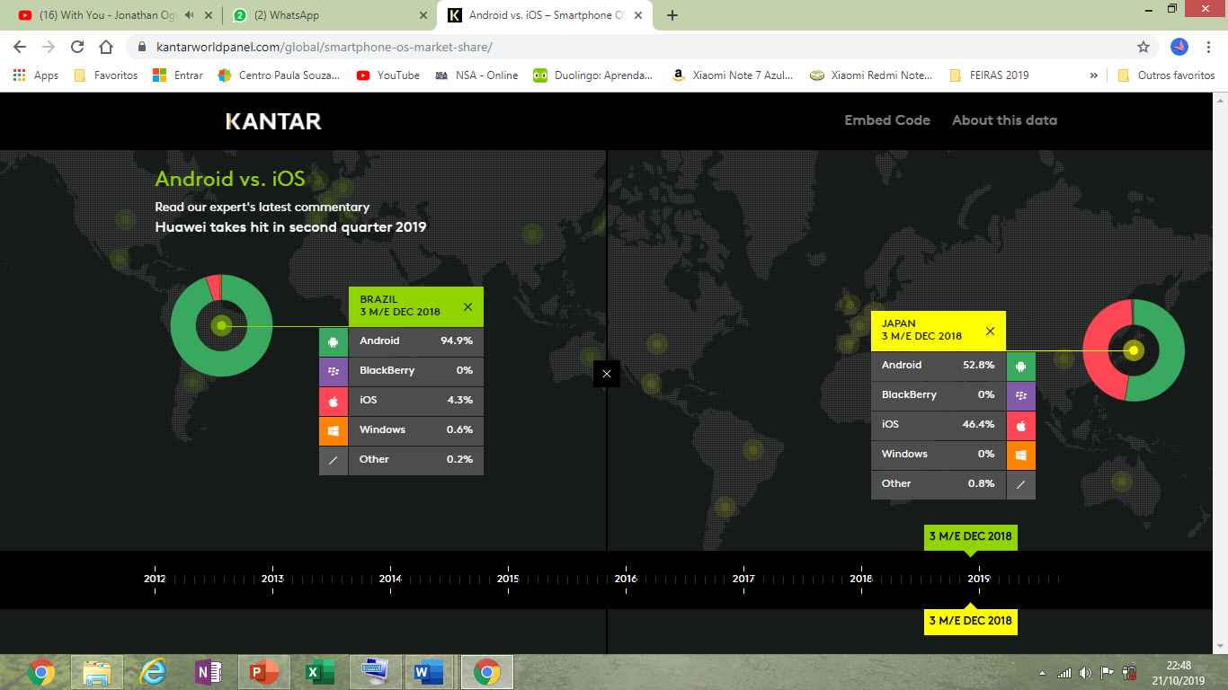

Fonte:https://www.kantarworldpanel.com/global/smartphone-os-market-share/

7.5 Utilização de dispositivos Android no Brasil

O Brasil, sendo uma país ainda em desenvolvimento, demorou a ter seu primeiro contato com dispositivos mobile em comparação com os países mais bem consolidados economicamente. Esse atraso e o cenário brasileiro foram decisivos para o seguimento de mercado que o país com a quarta maior quantidade de smartphones viria a ter.

O primeiro ponto tem relação ao período de início das redes de celulares no Brasil, que ocorreu no início da década de 1990, enquanto o celular propriamente havia sido inventado há 43 anos atrás nos Estados Unidos. Esse fato foi relativamente bom para o país, pois fora dele, com o advento desse tipo de tecnologia, havia toda uma dificuldade de desenvolvimento desses projetos devido ao fato da demanda de muito recurso financeiro em pesquisas e de estarem em dúvidas sobre o retorno desse gasto. Já em nosso país, a demora para o surgimento de uma rede de telecomunicações gerou maior segurança no investimento nessa área, visto que era um ramo em crescimento e promissor no exterior, o que ajudou na importação tanto de tecnologia quanto de regulamentos e métodos de aplicação ao consumidor, acelerando o processo e criando uma baixa resistência do público brasileiro.

A situação econômica no país também teve influência, já que sendo país emergente, o Brasil tem estilo de consumo médio que atendeu a todos os parâmetros para a popularização do sistema Android. O OS da Google já era presente nos Estados Unidos, porém de forma pequena em relação ao domínio da Apple, quando os primeiros smartphones com o sistema operacional chegava ao país. Seu recebimento fez tanto sucesso devido ao mercado aberto que não sentia receio da tecnologia pelo fato de não ter feito parte dos tempos inseguros de seu surgimento, e justamente pelo baixo poder de compra e alto custo que inovações na área custavam.

Sendo assim, um país em que a maioria tem um estilo de vida não capaz de atender aos padrões externos, se vê em um período de grande exaltação para a compra desses artigos com a chegada do Android no mercado por um custo menor em comparação aos dispositivos da Apple que já tinham um público alvo bem menos atrativo aos brasileiros. Esse novo sistema, que custava menos e já mostrava sinais de ascendência fora do território nacional ganha força devido a nossa possibilidade de compra e também por conta das características desse OS, sendo ele personalizável e aberto aos diversos usos, tudo o que um mercado com consumidores tão diversos como os do Brasil via como necessidade.

1. PROGRAMAÇÃO
   1. Definição de programação

Ao contrário dos seres humanos as máquinas são projetadas para executar tarefas especificas de acordo com as instruções que recebem, e estas em conjunto trazem o significado à programação. Programar é como um meio de automatizar decisões através de ordens, que um equipamento eletrônico segue para executar uma tarefa autonomamente, ou seja, programar é ensinar uma máquina a resolver problemas, e esta função não é muito diferente do trabalho que um indivíduo possui ao esquematizar a sua rotina, seus horários e compromissos. Assim, para que seja possível ao computador interpretar as ordens passadas – ou o próprio algoritmo, sendo este uma sequência lógica de ações a serem executadas para se consumar uma determinada tarefa – para a compreensão das instruções pelo computador, é necessário que programador e programa falem a mesma língua, e é a partir desta necessidade que surgem as primeiras linguagens de programação em meados do século 30 depois da criação de computadores elétricos. Desta forma, define-se linguagem pela somatória de símbolos, comandos, e regras de sintaxe como aspectos superficiais da linguagem envolvendo estrutura e forma, que permitem a construção de sentenças que descrevem de forma precisa ações compreensíveis para o computador, enquanto as regras de semântica especificam o significado de qualquer programa escrito na linguagem.

* 1. O que é linguagem de programação

A linguagem de programação tem como finalidade descrever uma sequência de passos para solucionar problemas e efetuar tarefas de tal forma que tais instruções sejam compreensíveis à máquina. E este conjunto de procedimentos lógicos são denominados como algoritmos, que relatam aos computadores o que eles devem e como fazer determinada tarefa. Atualmente existem inúmeras linguagens de programação sendo classificadas como Linguagens de Baixo Nível e de Alto Nível, respectivamente, uma baseada na aproximação da linguagem de máquina ao ser especifica em mandar mensagens diretamente para o processador, sendo o agrupamento de linguagens inicialmente criadas no início da programação de computadores na década de 50 em que os programas eram escritos em códigos de máquina, ou seja códigos binários, e inseridos nos computadores por meio de cabos; no entanto, pela percepção que basear-se nesse tipo de desenvolvimento seria inviável para demais avanços, pensaram em formas facilitadas para escrever programas, e assim, deu-se o surgimento da linguagem Assembly, uma das mais usadas na época, possuindo um compilador que trocava o código binário por uma linguagem mais compreensível.

Como cada linguagem segue uma metodologia diferente para realizar a comunicação com a máquina surgiu diferentes metodologias denominadas paradigmas. Na década de 70 surgem como paradigmas de programação as linguagens de programação C e Pascal, sendo ambas linguagens estruturadas, ou seja, com ênfase no uso de sub-rotinas, laços de repetição, condicionais e estruturas em bloco. Diferentemente, na década de 80 surge a linguagem C++ criada para ser compatível com C,  porém bem mais flexível se adaptando bem a qualquer necessidade, além de dar a liberdade ao programador de usar os paradigmas de programação estrutural - como em C - ou de Orientação a Objetos - como em Java -, sendo esse tipo de paradigma responsável por analisar um programa como uma coleção de objetos que interagem entre si.

* 1. Aplicação da programação orientada a objetos

A Programação Orientada a Objetos teve uma de suas primeiras aplicações em 1967 na Noruega na linguagem de programação Simula 67, foi projetada para fazer simulações e buscar determinada similaridade com o mundo real através da introdução dos objetos, classes, heranças, subclasses e demais partes criadas na linguagem por Ole Johan e Kristen Nygaard, segundo site Brasil Escola. O termo foi criado por Alan Kay autor da linguagem Smalltalk, pertencente a empresa Xerox, em que nesta tudo é representado como objetos, e todo objeto acaba sendo uma instancia de uma classe, e é a classe que irá determinar o comportamento e os dados atribuídos nestas instancias, que nada mais é que a declaração de um objeto que foi definido por uma classe. Ou seja, a POO foi criada para tentar aproximar o mundo real do mundo virtual, e intencionado por isso que Alan Kay lançou o postulado de que o computador ideal deveria funcionar como um organismo vivo, isto é, cada “célula” se relacionaria com outras células a fim de alcançar um objetivo, entretanto, funcionando também de forma autônoma pois as células poderiam também se reagrupar para resolver outros problemas ou desempenhar outras funções trocando mensagens entre elas. Como exemplo, se animal fosse uma classe e ser humano uma sub-classe de animal, no entanto mesmo que possua características e atributos herdados da Classe esta subclasse possui particularidades, características próprias. A Classe passa a ser um conceito e quem “ganha vida” é o objeto, e este age por ações, na POO, por métodos, e ao longo do rodar do programa os objetos comunicarão entre si por meio dos métodos com a finalidade de cooperarem entre si para concluir o objetivo proposto pelo programador.

C++, C#, Java, Object Pascal, Python, SuperCollider e Ruby são alguns exemplos de linguagens de Programação Orientada a Objeto englobando os princípios da abstração, polimorfismo, encapsulamento e hierarquização dentro da linguagem. Então, baseado no número de linguagens atuais que possuem o suporte para POO, percebe-se que atualmente o mercado de programação é dominado por este paradigma e é desta forma que é possível concluir que é raro trabalhar com uma linguagem de programação atual que não suporte POO pois conhecê-lo hoje se tornou exigência**.**

A importância da linguagem de programação orientada a objetos é tanta que optamos por não fugir da mesma na elaboração do projeto pois é a linguagem a qual o curso mais abordou, devidamente já que este tipo de programação é usado em quase todo desenvolvimento de aplicativos móveis. Uma das primeiras a serem criadas foi justamente a linguagem Java, baseada em C++, mas desenhada especificamente para o uso em redes, tendo sido criada inicialmente como parte de um projeto de eletrodomésticos inteligentes. E assim, após anos de melhorias nos ambientes de programação com o uso exorbitante da internet todos os códigos, linguagens de scripts e frameworks hoje são usados para criar aplicativos móveis que se baseiam na POO: Java, C#.NET, Objetive-C, Ruby, JavaScript, jQuery, jQuery Mobile etc.

1. MEIO SOCIAL

9.1 Dependência tecnológica

Com o avanço da tecnologia, a sociedade atual passou pela fase de usar os dispositivos eletrônicos computorizados como algo que fosse a parte do ser humano e das principais tarefas que o mesmo precisa desempenhar ao longo do dia, agora a realidade é que o uso desses meios e tecnologias nos moldou tão diretamente, ou seja, por de trás dos panos da nossa vida, que passamos para a parte direta, quando vemos que o modo de se usar cada nova descoberta feita nessa área se torna algo fundido ao nosso corpo, que nos acompanha durante todo o dia e, principalmente, nos influencia nas demais ações e formas de pensar/agir que temos, transformando o que era para facilitar e nos ajudar em dependência tecnológica.

Há pouco tempo, o uso da tecnologia estava permeando o estado de passivo em relação ao ser humano, nós a usávamos para complementar e adiantar processos que poderiam ser feitos com normalidade pela maioria das pessoas pois era algo que já estávamos acostumados, ou seja, trabalhos manualmente. Com a propagação da capacidade que os meios mecanizados têm em fazer tarefas repetitivas, sem exercer o trabalho que o ser humano tem, e aplicado a uma visão de produção que apenas quer crescer resultou na junção desses mundo para a forma ativa, com a alteração da nossa rotina a ponto de criar novas profissões e novas formas de produção.

Essa atuação ativa tem em nossas vidas está se transformando em dependência tecnologia. Precisamos da mesma para fazer pagamentos, lembrar de nossos afazeres, nos comunicar, trabalhar e estudar; isso nos faz perder a noção do quanto estamos refém das novas tecnologias e que esse impacto não é para nos fazer diminuir a utilização, mas sim a forma como usamos. Como somos a geração que está evoluindo junto à tecnologia é comum que não saibamos as consequências do que estamos criando, isso faz com que seja necessário tanto dos usuários, quanto dos desenvolvedores a propagação de como funciona todos os processos envoltos dos mecanismos atuais, para obtermos a consciência da realidade em que estamos.

A dependência tecnologia é algo inevitável agora que nos acostumamos com o que a informatização pode fazer, a ideia agora é criar o senso crítico para as futuras gerações que estarão em meio a esse ambiente para que não seja danoso os avanços que esta proporciona para a sociedade.

1. SEGURANÇA INFORMACIONAL
   1. A importância da segurança informacional na automação

Em meados da década de 1960 o mundo empresarial dependia de recursos individualizados para se comunicarem, ou seja, as redes eram privativas, e o que mais dificultava era o fato de existirem poucos computadores no mercado, sendo estes isolados, além do acesso ser controlado e o custo por cabeamento de rede muito elevado. No entanto, esta situação é mudada com o surgimento da Internet em 1969 nos Estados Unidos, denominada como Arpanet, que tinha como função interligar laboratórios de pesquisa que necessitavam de um sistema de comunicação confiável e restrito entre cientistas e militares no período da Guerra Fria. Desta forma, com a adoção da internet, se tornou possível um maior compartilhamento de recursos e utilização de padrões abertos de comunicação com a disponibilidade de inúmeros computadores, assim, contando com o envolvimento de diversas empresas compartilhando incontáveis dados ao transmitir mensagens especificas a seus determinados receptores, no entanto esta comunicação entre eles passa a se tornar vulnerável a partir do momento em que os dados que circulam na rede passam por equipamentos de terceiros que não possuem grande controle sobre eles, os quais não priorizam a confidência dos dados armazenados em suas redes.

E então, com a evolução da tecnologia e dos dispositivos criados por meio do investimento neste setor ao longo dos anos, sem contar com o meio de comunicação potencialmente mais usado por todos hoje, uma realidade não é mudada, mas sim extremamente priorizada: a segurança das informações que circulam na internet. E desta forma, dentro da perspectiva da IoT,que tem como finalidade conectar dispositivos eletrônicos utilizados no dia-a-dia à internet, se torna ainda mais ameaçador aos usuários destes eletrodomésticos quando controlados de modo automatizado terem suas informações pessoais interceptadas, modificadas ou utilizadas por diversos tipos de atacantes, tais como os hackers. Por exemplo, ao ter uma residência com automação um ar condicionado está sendo controlado pela mesma rede que a geladeira, home theater e demais dispositivos, e estes podem ser acionados por meio de um dispositivo móvel ou até mesmo de um smartwatch, desta forma, quando uma pessoa mal intencionada for invadir a rede, esta poderá ter o acesso aos dados mais íntimos possíveis e desta forma conseguir invadir muito mais do que uma conta bancária. E por conta da falta de veracidade num sistema de segurança proporcionado pela automação residencial é que muitos tem pensado duas vezes ao se adaptar a essa inovação tecnológica no ramo imobiliário e da tecnologia da informação, quando na verdade, nunca se pôde afirmar que a internet é em sua totalidade segura, até porque a segurança dos dados individuais e a invulnerabilidade de dispositivos de automação só dependerão exclusivamente das medidas tomadas pelo usuário, tendo em mente que quanto mais conectado, ou seja, quanto mais este depender de decisões autônomas da própria máquina, mais dados serão compartilhados e armazenados em nuvem. Mesmo assim não se torna impossível sair ileso de ataques cibernéticos e de malwares - softwares maliciosos destinados a infiltrar-se em um sistema de computador alheio de forma ilícita – quando o usuário se certificar que questões de segurança estejam presentes em todas as etapas de implantação da tecnologia da Internet das Coisas já inclusa nos dispositivos os quais este usufrui.

10.**2 Conflitos cibernéticos na contemporaneidade**

A segurança das informações também traz à tona a discussão da guerra cibernética que atualmente é uma realidade que poucos têm o conhecimento. Sabe-se que os cibercrimes têm crescido exorbitantemente, e não só envolvendo os casos de vazamento de informações, mas também para sequestro de dados como ataques ransomware, que são corriqueiros em empresas ou em grandes órgãos detentores de inúmeros dados pessoais. E como exemplo, pode-se citar o conflito ocasionado pelo ransomware WannaCry em 2017 que se instalou na Europa e no Brasil especialmente o Ministério Público do Estado de São Paulo, o Tribunal de Justiça do Estado de São Paulo e Instituto Nacional do Seguro Nacional e muitos outros órgãos foram paralisados por conta das invasões em seus dados. Assim, compreende-se o quanto que ataques de rede podem afetar uma sociedade no geral, especificamente no Brasil, país atualmente considerado o terceiro que mais recebe ataques cibernéticos em dispositivos conectados à internet segundo relatório global divulgado pela Symantec em abril deste ano. Considera-se também que o Brasil é o país que mais está conectado nas redes sociais em toda a América Latina, estimando-se que o brasileiro passe 4 horas no mínimo por dia em redes sociais segundo relatório feito pela Comscore - uma empresa de análise de internet que fornece dados de marketing para muitas das maiores empresas -, e assim é possível concluir que quanto mais os usuários usufruem da internet e de suas vantagens proporcionadas mais ainda são expostos. E para resolver este impasse que muitas empresas têm investido na segurança informacional ao manter seus softwares e drives atualizados, utilizando da criptografia de dados e ao criar políticas de segurança na empresa procurando estabelecer normas de conduta para todos funcionários seguirem.

Segundo o levantamento de incidentes pelo Centro de Estudos, Resposta e Tratamento de Incidentes de Segurança no Brasil, as ameaças cibernéticas sofreram um decrescimento em 2018 (Figura 5), no entanto, este decréscimo não se manteve constante no ano de 2019. E com o intuito de contra-atacar este mal, como tendência e mais eficiente aliada no embate às ameaças informacionais a automação residencial poderá oferecer a cada vez mais, extraindo o melhor da tecnologia, uma maior proteção facilitada em território nacional.

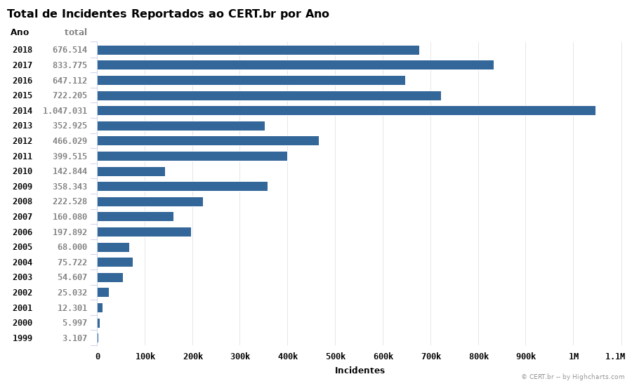Figura 5 – Ataques cibernéticos no Brasil

Fonte: https://www.cert.br/stats/incidentes/

11 FERRAMENTAS DE HARDWARE

11.1 Arduino UNO

"o Arduino é uma plataforma de prototipagem eletrônica open-source que se baseia em hardware e software flexíveis e fáceis de usar. É destinado a artistas, designers, hobbistas e qualquer pessoa interessada em criar objetos ou ambientes interativos. O Arduino pode sentir o estado do ambiente que o cerca por meio da recepção de sinais de sensores e pode interagir com os seus arredores, controlando luzes, motores e outros atuadores”. (ARDUINO HOMEPAGE, 2019, online)

A plataforma foi criada em 2005 por cinco pesquisadores: Massimo Banzi, David Cuartielles, Tom Igoe, Gianluca Martino e David Mellis planejando criar um dispositivo barato, funcional e fácil de programar, que fosse acessível a estudantes e projetistas amadores. Nele foi adotado o conceito de hardware livre, baseado em que qualquer um pode montar, melhorar e personalizar o seu Arduino.

É uma plataforma formada por dois componentes: a placa, que é o hardware usado para construir os projetos e a IDE Arduino, que é o software onde definimos o que será realizado pela placa. Depois de programado, esse microcontrolador pode ser usado para controlar, por exemplo, um ventilador, as luzes da sua casa, a temperatura do ar condicionado e outras tarefas que facilitam as atividades diárias.

Figura 6 – Arduino Uno

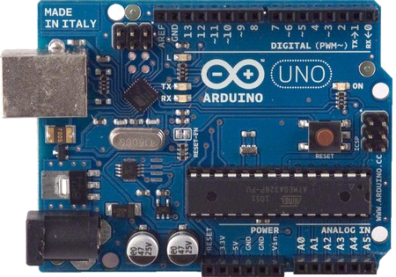

[Fonte:](https://www.eletruscomp.com.br/produto/arduino-uno-r3-modelo-dip/) eletrodex.com.br

11.2 Modulo Relé

O relé (ou relay) é um componente eletromecânico, que possibilita ligar e desligar um sinal a partir de outro sinal, sendo que estes são eletricamente isolados. O relé é composto por uma bobina e um contato preso a uma mola de rearme, que conecta com os terminais nas posições normalmente aberto (NA) e normalmente fechado (NF). Quando a bobina é energizada, ela cria um campo magnético, deslocando o contato. Alterando a conexão de NF para NA sem que os sinais se misturem.

O módulo relé torna muito fácil a conexão a um Arduino, pois já apresenta todos os componentes necessários para tal, fazendo só com que seja necessário conectar os cabos corretamente ao Arduino.

Figura 7 – Relé Shield

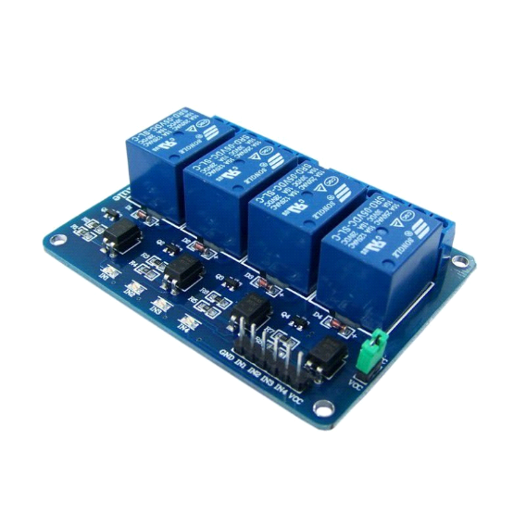

Fonte: https://www.eletrogate.com/modulo-rele-4-canais-5v

11.3 Módulo Wi-Fi ESP8266 ESP-01

O módulo é utilizado junto ao Arduino para agregar conexão sem fio a placa. E com ele é possível integrar os projetos com smartphone e tablets, seja Android ou iOS.

Para que o Wi-fi seja habilitado no Arduino foi-se necessário a atualização do firmware existente no módulo. Para fazer atualização do ESP-01, importamos o ESP8266 Flash Download Tools v2.4 e usamos o firmware Ai-Thinker_ESP8266_DOUT_8Mbit_v1.5.4.1-a AT Firmware, após o download do programa e do firmware, estes foram copiados e manuseados na raiz C do Windows. E após este upgrade se torna possível definir as configurações do módulo de acordo com a rede.

Figura 8 – Pinos de conexão do ESP-01

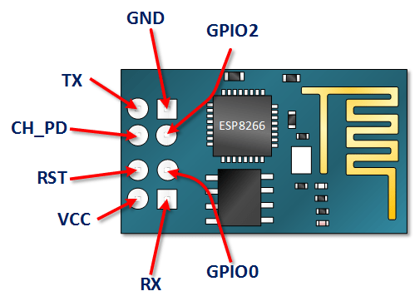

Fonte:https://blogmasterwalkershop.com.br/arduino/como-usar-com-arduino-modulo-wifi-esp8266-esp-01/

11.4 Sensor de temperatura e umidade – DHT11

O sensor é um dispositivo que é capaz de detectar e responder com eficiência a algum estímulo. Cada sensor responde a uma entrada diferente, como por exemplo: calor, pressão, movimento e luz. Depois que o sensor recebe o estímulo, a sua função é emitir um sinal que seja interpretado como uma ordem pelos outros dispositivos.

* O sensor térmico é sensível quanto à temperatura do local em que esteja (é o caso do termômetro, que mede nossa temperatura corporal). Este tipo de sensor é muito utilizado em ambientes onde as temperaturas precisam se manter constantes, como numa câmara fria.
* Outro tipo de sensor é o higrômetro, um aparelho capaz medir e exibir em um dispositivo a umidade relativa do ar (tanto ao ar livre quanto em ambientes fechados).

O DHT11, no caso o sensor utilizado no projeto, é um sensor de temperatura e umidade que permite fazer leituras de temperaturas entre 0 a 50 Celsius e umidade entre 20 a 90%. Este sensor inclui um componente medidor de umidade e um componente NTC (Negative Temperature Coeficient) para temperatura, ambos conectados a um controlador de 8-bits, diminuindo sensivelmente a sua resistência elétrica com o aumento da temperatura.

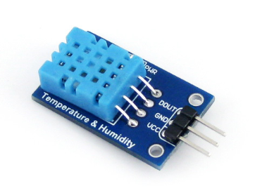Figura 9 – Sensor DHT11

Fonte: https://store.createlabz.com/product/20-001/

Única coisa que pode se diferir no trabalho com o módulo relé e com o acionamento de LEDs é que o funcionamento destes se dá por entradas digitais que só podem assumir dois estados, HIGH e LOW, ou seja, 0 V ou 5 V, assim, por meio delas utiliza-se de uma lógica discreta para controle de projetos, porém em muitas situações a variação das grandezas envolvidas acontece de forma analógica – variação contínua em relação ao tempo, podendo assumir infinitos valores dentro de uma faixa – como é neste caso utilizando-se o sensor DHT11, em que temperatura e umidade são grandezas que variam dessa forma.

E como o microcontrolador da Arduino trabalha internamente com dados digitais, se torna necessário traduzir um sinal analógico para um valor digital, e a técnica utilizada para leitura de um sinal analógico é a conversão analógica digital, que consiste em converter o sinal analógico para um valor digital por feio do conversor A/D, dessa forma sendo possível quantificar o sinal presente no pino.

11.3 Placa protoboard

É uma placa com furos e conexões condutoras, utilizada comumente para montagem de projetos em fases experimentais, antes de serem transferidos de forma definitiva a uma placa permanente, já soldada. Uma grande vantagem na montagem de circuitos eletrônicos na placa protoboard é a facilidade de inserção de componentes, sendo que essas podem variar de 170 furos até 6000 furos, com conexões verticais e horizontais.

Quanto ao funcionamento, nas trilhas vermelhas são ligados o positivo dos componentes, enquanto as pretas são utilizadas para ligar o negativo dos componentes. Já as trilhas azuis, isoladas entre si, são responsáveis pelo contato elétrico entre os componentes. E para conectar os componentes a elas deve-se atentar às linhas de alimentação. (Figura 10).

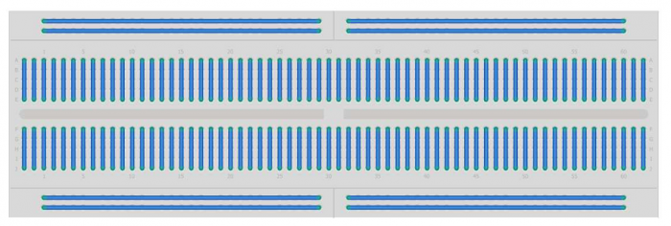Figura 10 – Esquema de linhas de alimentação na protoboard

Fonte: https://www.robocore.net/tutoriais/como-utilizar-uma-protoboard

11.5 Tomadas

As tomadas elétricas são os equipamentos que conectam um aparelho elétrico diretamente à rede de energia. A tomada está ligada à rede interna do ambiente através de um sistema de fiação e a conexão dos aparelhos elétricos é feito pelos plugs, que se encaixam nas entradas da tomada. Hoje somos cercados de aparelhos eletrônicos e a demanda de tomadas tem crescido fortemente, afinal, é indispensável para um bom aproveitamento do ambiente, considerando o uso contínuo de energia para diversos fins cotidianos.

Uma das recentes invenções que se conectam ao sistema da IoT são as tomadas inteligentes. Elas se conectam ao plug da tomada comum e funcionam via Wi-Fi com o controle de aplicativos, de modo a oferecer diversas facilidades e recursos para o usuário. Através dela pode-se determinar quando fornecer ou bloquear energia dos aparelhos conectados, agilizando vários momentos do dia. Além disso, existem também funções de segurança, em que a tomada pode se autodesligar a fim de evitar acidentes.

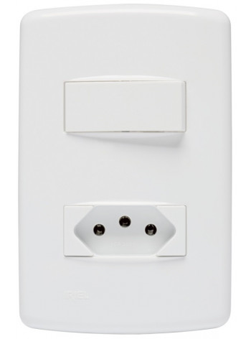Figura 11 - Tomada

Fonte:https://www.lojairiel.com.br/conjunto-1-interruptor-tomada-eletrica-20a.html

11.6 Dispositivos terciários

* LED (light-emitting diode): é um diodo emissor de luz, componente eletrônico que transforma a energia elétrica em luminosa num processo denominado eletroluminescência e assim permite a saída de luz visível. Diferentemente das lâmpadas convencionais, nos LEDs a transformação é feita em matéria: a corrente elétrica percorre o diodo semicondutor, emitindo uma radiação infravermelha.
* Jumpers: peças plásticas, metalizadas internamente, e que funcionam como uma espécie de interruptor, permitindo a passagem de algumas correntes elétricas. As diversas possibilidades de encaixe dos jumpers permitem programar vários recursos da placa mãe.
* Resistores: para trabalhar com circuitos é mais que necessário sua utilização pois é um componente que converte a energia elétrica em térmica limitando a passagem de corrente elétrica, mantendo valores adequados para alimentar também outros componentes ou circuitos. Cada resistor possui seu valor de resistência, sendo bem flexíveis quanto a sua utilização, por isso estão presentes na maioria das atividades cotidianas, como nos chuveiros elétricos e em circuitos eletroeletrônicos.
* No projeto utilizamos 3 resistores de 10kOhms e 1 de 150Ohws para a integração do ESP8266 ESP-01.

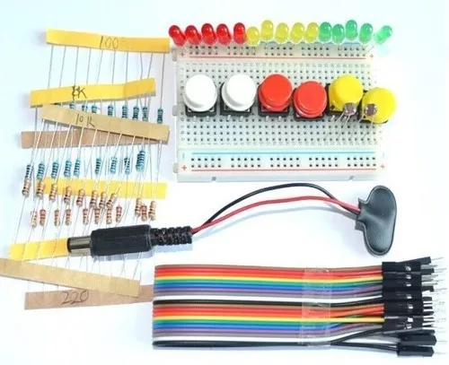Figura 12 – Jumpers, LEDs e resistores

Fonte:https://produto.mercadolivre.com.br/MLB-845980399-kit-protoboard-leds-arduino-_JM

1. FERRAMENTAS DE SOFTWARE

Para a realização deste projeto serão utilizadas plataformas que irão auxiliar e facilitar a nós, os programadores, na construção do aplicativo em questão de sua programação interna, o que podemos interpretar como aquela em que o usuário não tem contato, tendo apenas interação com o resultado dos comandos inseridos pelo programador, e também em questão de sua programação externa, onde será trabalhada a “primeira camada”, ou seja, o próprio layout, onde este será a ponte entre as linhas de códigos e o cliente final durante toda a utilização do aplicativo. As plataformas utilizadas neste projeto serão: Android Studio e Arduino IDE.

12.1 Arduino IDE

Este é um software oficial do Arduino, que por sua vez é o responsável por compilar e enviar os códigos feitos no próprio programa para os hardwares de Arduino compatíveis, para assim dar ações específicas a uma peça que antes se visava sem sua função ativa. A sigla IDE tem seu significado por “Ambiente de Desenvolvimento Integrado”, que tem especialidade nomear algum software ou aplicativo que tenha a finalidade de facilitar e agilizar, através de ferramentas e características, o desenvolvimento de futuros programas. É importante ressaltar também que, como suas ferramentas estão ali para ajudar o usuário, a capacitação para o entendimento e utilização do Arduino IDE se torna algo não tão necessário, podendo então qualquer pessoa estar aprendendo seu manuseio sem muita dificuldade de compreensão.

A linguagem utilizada no Arduino é a linguagem C++, que por sua vez é bastante comum e conhecida atualmente, e que para sua conexão do software com o hardware se faz necessário a compilação feita pelo IDE, que nada mais é a conversão da linguagem do programa para uma linguagem entendível para a máquina. Após alguns passos, como a seleção e conexão do Arduino no computador, a interface do Arduino IDE vai se dar por duas funções principais na estrutura da programação, ou seja, a área onde o programador irá desenvolver seus algoritmos, a primeira será o “*setup*”, que é o local onde irão ser declaradas as variáveis globais e as indicações para o Arduino de onde estão ligados os demais componentes; e a segunda é o “*loop*”, que é o local onde serão inseridas as instruções, visando que todas as linhas aqui inseridas ficarão em um ciclo infinito, ou como o próprio nome sugere, em *looping* (pelo menos até ser interrompida com algum comando ou botão físico - *reset*).

12.2 Android Studio

Lançado em 2013, o Android Studio também é um ambiente de desenvolvimento integrado (IDE) que está disponível para Windows, Mac OS X e Linux, e consiste basicamente na criação de aplicativos para a plataforma Android, além de ser possível a emulação do aplicativo desenvolvido, ou em desenvolvimento, no próprio programa.

Neste software, no início de cada projeto, o programador poderá escolher o tipo de linguagem em que será elaborado o aplicativo, tendo então duas opções: Java e Kotlin. A primeira opção podemos dizer que seja a linguagem de programação oficial dos aplicativos Android já que é a mais usada e suportada pelo Google, além de ser uma linguagem de programação orientada a objetos, contendo vários recursos como construtores, exceções verificadas e não verificadas, entre outros. A segunda opção podemos também dizer que seja uma outra linguagem oficial, já que está sendo cada vez mais utilizada atualmente, sendo compatível sua utilização junto com a linguagem Java caso necessário. A principal diferença entre elas é que a linguagem Kotlin necessita de menos código, significando uma maior facilidade no aprendizado e leitura da programação, além de corrigir alguns erros automaticamente e não exigir ponto-e-vírgula no final de cada linha. Algo interessante é que o Android Studio também disponibiliza compatibilidade com a linguagem C e C++, no entanto se torna mais complexa sua utilização, compensando mais a utilização Java ou Kotlin.

12.3 Firebase

Antes de ser adquirido pela Google em 2014 e se tornado uma plataforma de desenvolvimento de aplicativos móveis e da Web, o Firebase era um startup de compartilhamento de dados de aplicativos que fornecia aos desenvolvedores uma API que possibilitava também um bate-papo online. No entanto, em 2012 a empresa se dividiu para fornecer somente o serviço de back-end de uma aplicação web. O objetivo de seus criadores, James Tamplin e Andrew Lee, se concentrou na manipulação facilitada das funções que o usuário não visualiza, ou seja, na persistência dos dados, performance de linguagem, segurança da informação, autenticação, armazenamento de arquivos, banco de dados, envio de mensagens, entre outros serviços.

Hoje a plataforma fornece aos desenvolvedores de aplicações uma infinidade de serviços e ferramentas que oferecem qualidade e eficiência, aumentando e envolvendo aqueles que o utilizam com uma sincronização e armazenamento de dados de todos os clientes em tempo real, facilitando assim o acesso e a manipulação destes por meio de qualquer usuário em qualquer dispositivo, sendo ele móvel ou Web, se mantendo disponíveis até mesmo com o aplicativo offline.

Em nosso projeto utilizamos o Realtime Database – ferramenta do Firebase que atua como banco de dados hospedado na nuvem – que nos possibilitou a construção de um banco NoSQL, sem a utilização de um servidor para desempenhar o papel de hospedeiro de dados quando requisitados. Tem como benefício o fornecimento de SDKs móveis e da Web, - kits de instruções que fornecem aos desenvolvedores um conjunto de ferramentas e documentações para ajuda-los na criação de aplicações de software em uma plataforma específica - permitindo que a construção de um aplicativo sem um servidor, pois quando seus usuários ficam offline, os SDKs do banco de dados em tempo real usam o cache local no dispositivo para servir e armazenar alterações. Quando o dispositivo fica online, os dados locais são sincronizados automaticamente.

A maioria dos bancos de dados exige que você faça chamadas HTTP para obter e sincronizar seus dados, fornecendo-os somente quando solicitados. E, quando o aplicativo é conectado ao Firebase, este não está se conectando através do HTTP normal e sim através de um WebSocket, sendo este mais rápido e suficiente para a sincronização automática através desse único WebSocket tão rápido quanto a rede do seu cliente. Então, estabelece-se que o Firebase envia novos dados assim que são atualizados quando o usuário salva uma alteração.

13 DETALHAMENTO DO PROJETO

Para maior compreensão de todos os processos que compõem o projeto como um todo podemos o fragmentar em três partes essenciais: programação e manipulação das IDEs envolvidas (software executado no Arduino e aplicativo desenvolvido no Android Studio com o auxílio do serviço de Realtime Database do Firebase); comunicação de rede por meio da conexão HTTP, a qual permite de maneira lógica o funcionamento com êxito de todas as partes envolvidas; e, não menos importante, a integração de todos os componentes e de nossas expectativas quanto a eficiência do projeto compactado em um só meio físico como o hub.

13.1 Smart Socket – Desenvolvimento do aplicativo

O primeiro passo no desenvolvimento da aplicação Android foi a elaboração do layout de acordo com todas as funcionalidades proporcionadas por ele. Inicialmente, enquanto a construção da interface estava em desenvolvimento vimos a necessidade do registro dos cadastros de cada usuário, e nos deparamos com o serviço de banco de dados que o Firebase proporciona, que é um sistema gratuito, dentro de suas limitações, da própria Google, onde é possível armazenar em tempo real os dados e tê-los armazenados na nuvem, porém a partir disso se faz necessário uma conexão com a internet para a utilização do aplicativo, já que todos os dados do mesmo estão e serão salvos em tal plataforma.

Figura 13 – Telas de cadastro, login e principal­­­­­­­­­­

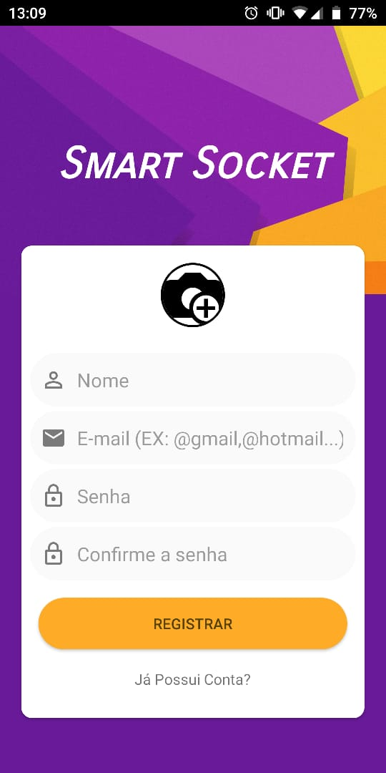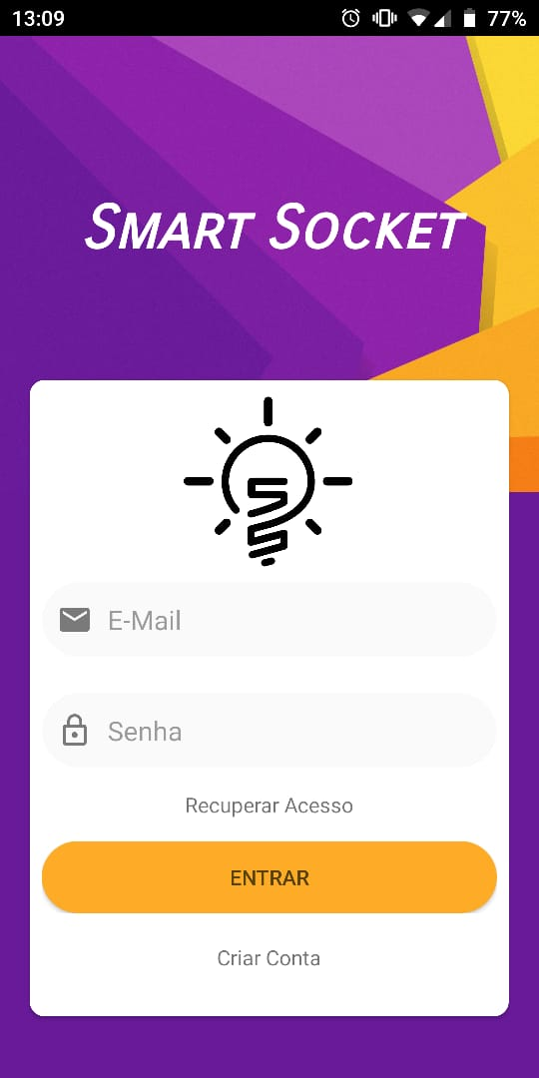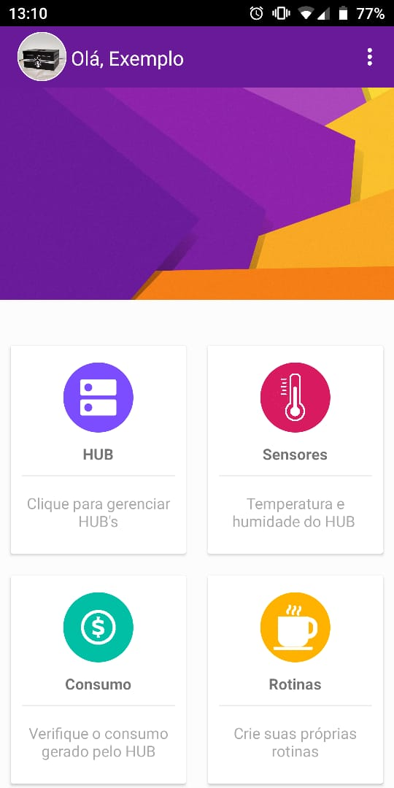

Fonte: Elaborado pelo autor.

Como dito anteriormente, com a disponibilidade deste sistema de armazenamento online foi possível arquivar dados dos usuários para posteriormente serem utilizados no decorrer de suas necessidades. No Firebase Console, local onde é possível visualizar e manipular todos os recursos disponibilizados pela plataforma por meio de navegadores, os dados são armazenados em respectivas opções de modo que as informações dos usuários cadastrados, como e-mail, senha (no entanto esta não é visível nem para o administrador da conta Google em que o projeto foi registrado), número de identificação (UID) , tipo de provedor, ou seja, o modo em que o usuário realizou o registro, todos esses campos são salvos no serviço de Autenticação (Figura 14), que como o próprio nome sugere, esta é responsável pela autenticação ou conexão de entrada do banco de dados com o aplicativo. As imagens de perfil escolhidas na hora do cadastramento são salvas no serviço de Armazenamento (Figura 15).

Figura 14 –Tela de autenticação de usuários no serviço Authentication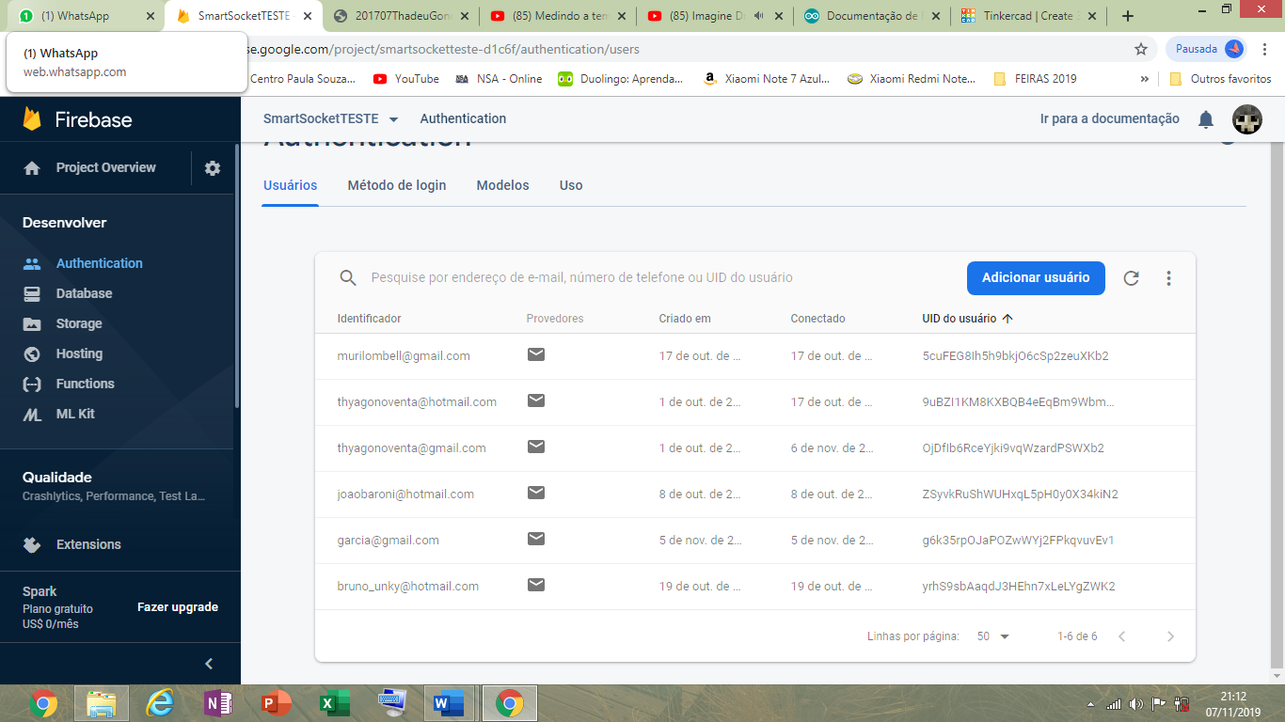

Fonte: Elaborado pelo autor.

Figura 15 – Tela de armazenamento de imagens no serviço Storage

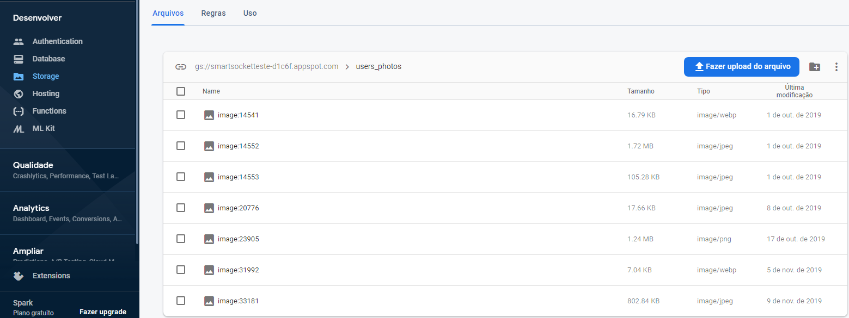

Fonte: Elaborado pelo autor.

E por fim, os demais dados criados durante a utilização do aplicativo como o nome dos hubs, nome das tomadas e seus respectivos estados (ligadas ou desligadas), o nome e horário das rotinas desenvolvidas etc., são totalmente salvos no serviço de Banco de Dados (Figura 16), que dentro deste há duas opções, o Cloud Firestore e o Realtime Database, e nós optamos pela utilização do segundo por ter funções que nos atenderia o suficiente. O Realtime funciona de modo que em sua estrutura há uma árvore de valores e é nesta que os objetos em formato JSON são armazenados com seus respectivos dados. O utilizamos de forma em que as “tabelas” criadas são nomeadas com o UID de cada usuário, pois este é um campo único, e que as demais informações serão guardadas dentro da tabela referente à cada usuário que está logado e realizando ações na aplicação.

O UID do usuário é uma String entre 1 e 128 caracteres que quando não fornecida, uma String aleatória é gerada, a qual está sendo utilizada neste caso. E isso é demonstrado no serviço de Banco de Dados do Firebase. (Figura 16).

Figura 16 – Tela de registro de dados no Database

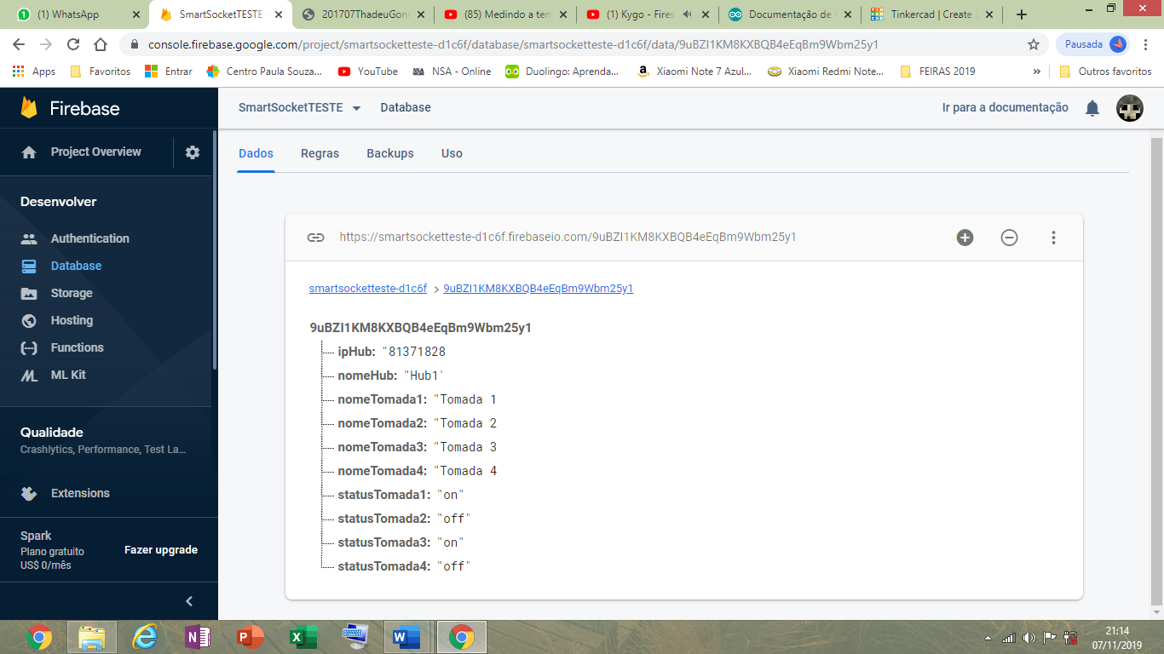

Fonte: Elaborado pelo autor.

Na aplicação mobile, após o cadastro ou a entrada do usuário nos deparamos com a tela principal e que nesta há a opção de gerenciamento de hub, onde ao clique será encaminhado para a tela de administração dos hubs, como cadastro, exclusão ou para o selecionamento de algum antes mesmo já cadastrado (Figura 17).

Figura 17 – Layout do gerenciamento de HUBs

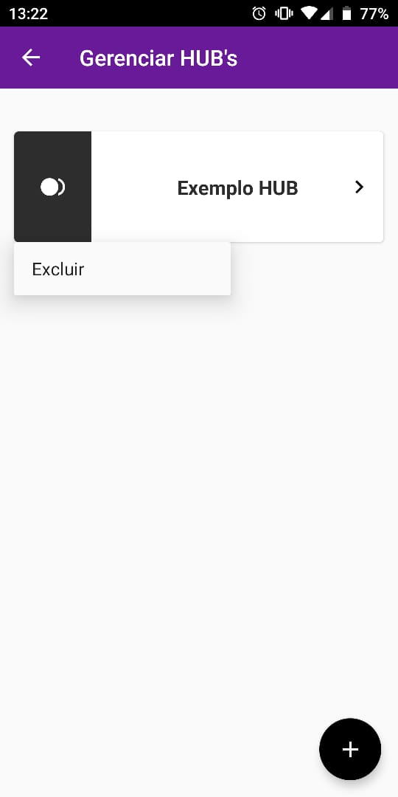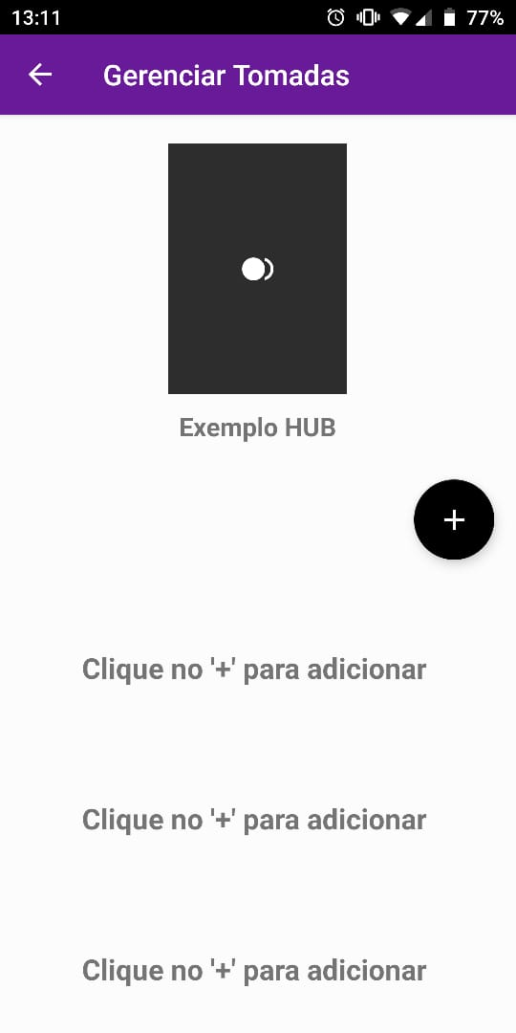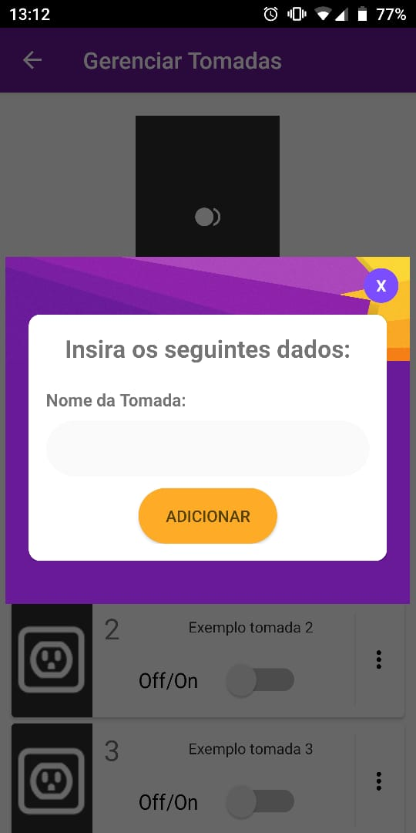

Fonte: Elaborado pelo autor.

Ao clicarmos nesta última opção de selecionar um hub cadastrado outra tela se abre, sendo a de gerenciamento das tomadas (Figura 18), sendo esta a principal na comunicação com o Arduino. Sendo também possível ter opções como exclusão, cadastro e sua função essencial, o acionamento ou não dos switches (widget), que são os responsáveis por ativar e desativar os sistemas que serão controlados pelo Arduino.

Figura 18 – Layout do gerenciamento de tomadas

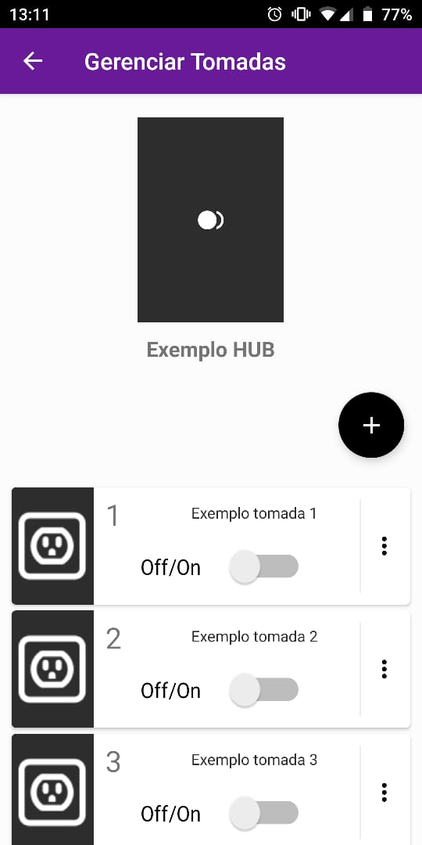

Fonte: Elaborado pelo autor.

Outra parte essencial do projeto é a possibilidade de se criar rotinas, ou seja, quando o usuário deseja efetuar o desligamento de uma lâmpada por exemplo, quando o mesmo estiver fora de sua casa em determinado horário, tal função será possível, desde que o dispositivo que configurou esta rotina esteja presente e conectado na mesma rede em que o módulo Wi-Fi. Enquanto não configuradas elas ficarão com o ícone de relógio amarelo, e quando uma rotina for criada seu ícone passará a ser verde, significando que o usuário estabeleceu um horário para a saída de energia ocorrer pela tomada e um horário para esta ação deixar de acontecer (Figura 19).

Figura 19 – Layout das telas de Gerenciamento de rotinas

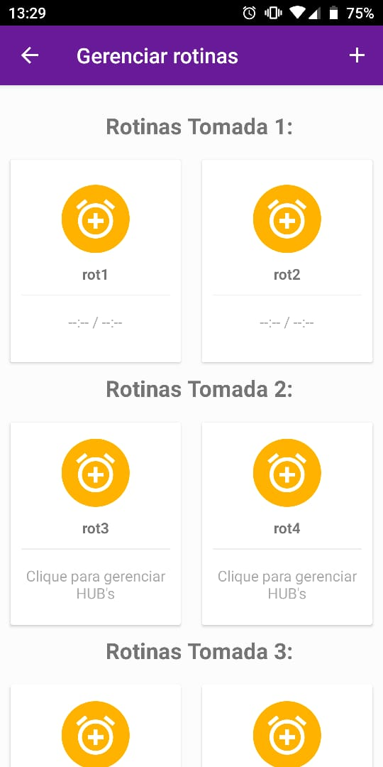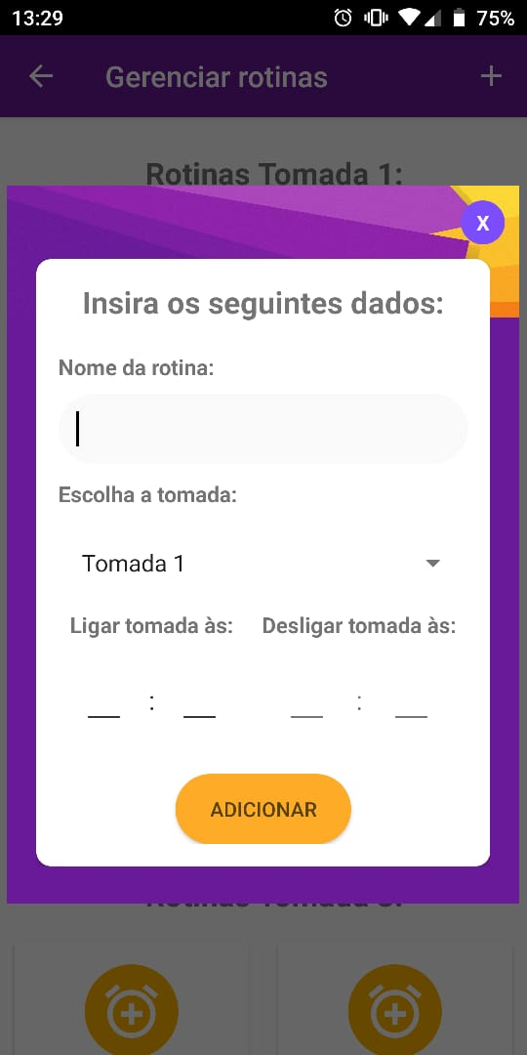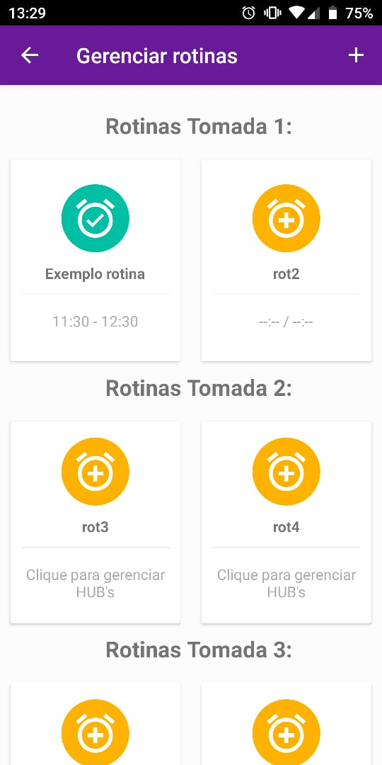

Fonte: Elaborado pelo autor.

Outra função do projeto é ter o controle de temperatura e umidade do hub por meio da ligação com o sensor. Estes dados serão transmitidos à tela de sensores por meio da passagem de informação do sensor para o monitor serial do Arduino, onde após será repassado para uma página web e por meio da conexão HTTP irá ser enviado como resposta o conteúdo web para a tela do aplicativo.

13.2 Interligação do Android Studio com o Arduino IDE

Na Figura 3, demonstrada na página 29, é explicitado o código da conexão OkHttp inserida no aplicativo para a interligação de comandos do Android com o Arduino, nota-se que a estrutura do código na parte do método onResponse não possui conteúdo, isso quer dizer que a estrutura de requisição-resposta feita por meio do OkHttpClient – com um objeto de requisição criado para iniciar a comunicação em conjunto da especificação dos cabeçalhos de autenticação da URL que desejava se obter – foi o suficiente para o Arduino captar que uma conexão tentou ser realizado e corresponder a esse estimulo acionando perfeitamente as linhas de comando referentes ao ligar do led e das tomadas. Então, compreende-se que apenas a tentativa, sem o retorno de um conteúdo WEB por exemplo, atendeu a nossa exigência para esta função. No entanto, para manuseio da mensagem do sensor precisamos adaptar o código de conexão HTTP, para que este nos retorne como resposta uma página da WEB que conterá as informações de umidade e temperatura uma vez já obtidas do monitor serial.

No Arduino, por meio do suporte do ESP-01, a requisição é feita conforme a Figura 19 exemplifica: dentro do loop () as solicitações do cliente começarão a ser analisadas, se caso ele estiver conectado enquanto houver requisição ocorrerá a leitura e armazenamento delas, e o sendHttpResponse será o responsável por enviar uma resposta.

Figura 20 – Requisição-resposta na IDE do Arduino

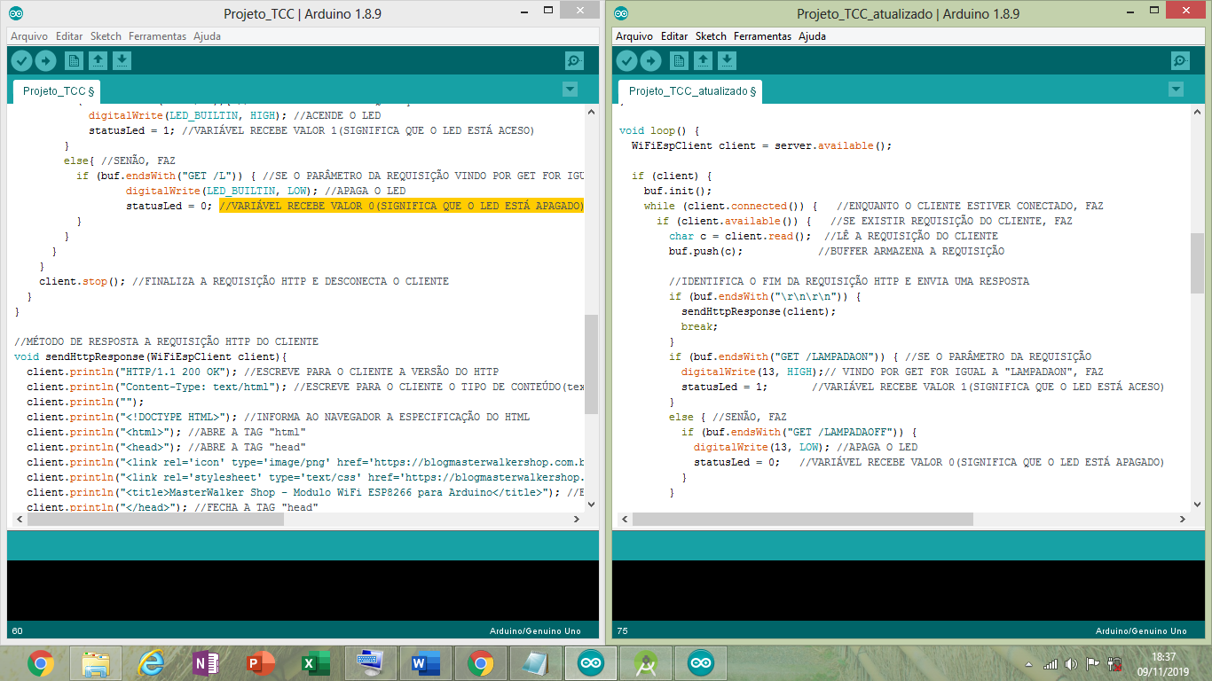

Fonte: Elaborado pelo autor.

Sucintamente, para compreender a comunicação essencial entre os componentes e suas respectivas conexões, podemos trajar as seguintes rotas que os pedidos são feitos e a consequência destes: por meio do dispositivo móvel, necessariamente dentro do aplicativo, o switch pode ser acionado para ligar a lâmpada, e por intermédio dessa ação a requisição é realizada (a URL já está definida e o IP que se quer acessar também), então com o endereço requisitado, este HTTP Request vai até ao Arduino (o qual está sendo alimentado e monitorado pelo computador) e o endereço requisitado chega ao seu destino, e quando isso acontece instantaneamente o loop() é acionado e a intenção do acionar do switch é atendida, com o retorno de uma resposta ou não. Enquanto essa troca de dados era feita, o Firebase, interligado com o Android, permanece armazenando novos dados. Única diferença entre os caminhos é que a minha requisição pode ser feita sem o intermédio de um proxy ou roteador que direcionaria a mesma, e que esta ação pode ser desempenhada sem utilizar a internet, contrário do contato com o Firebase, que exige para obtenção e hospedagem de registros o uso desta.

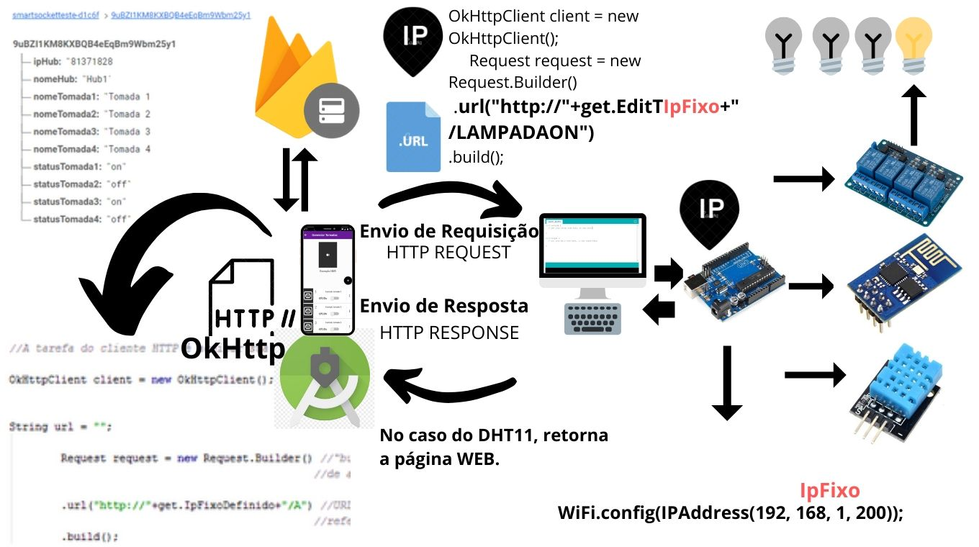Figura 21 – Esquema de conexão HTTP com comunicação de dados entre os componentes

Fonte: Elaborado pelo autor.

13.3 Montagem do hub

O hub é um aparelho usado para encaminhar o fluxo de informações que passarem por ele em uma rede local (LAN), retransmitindo as informações e interconectando todos os computadores que fazem parte desta.

Por meio da construção do hub nosso trabalho se concretiza, pois temos todos os circuitos necessários, ou seja, todo o hardware esquematizado, para a troca de informações enviadas pelo usuário conectado à rede e ao aplicativo até os módulos programados do Arduino. Optamos por fazê-lo o mais compacto possível com medidas que respeitassem os comprimentos e larguras exatas das placas e da protoboard (Figura 22). Além de ser feito do material MDF, facilitando com que a caixa não seja pesada, seu design colabora para a sofisticação do mesmo: comporta o nome do projeto em si; possui cortes em suas laterais para que a luz dos leds de dentro seja visível externamente por meio do reflexo da luz no revestimento interno de tinta metálica; e sua tampa é de fácil manuseio, contendo o recorte do ícone de uma casa em si (Figura 23).

Figura 22 – Esquema representativo das medidas do hub

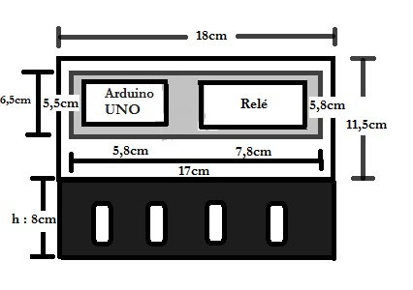

Fonte: elaborado pelo autor.

Figura 23 – O hub

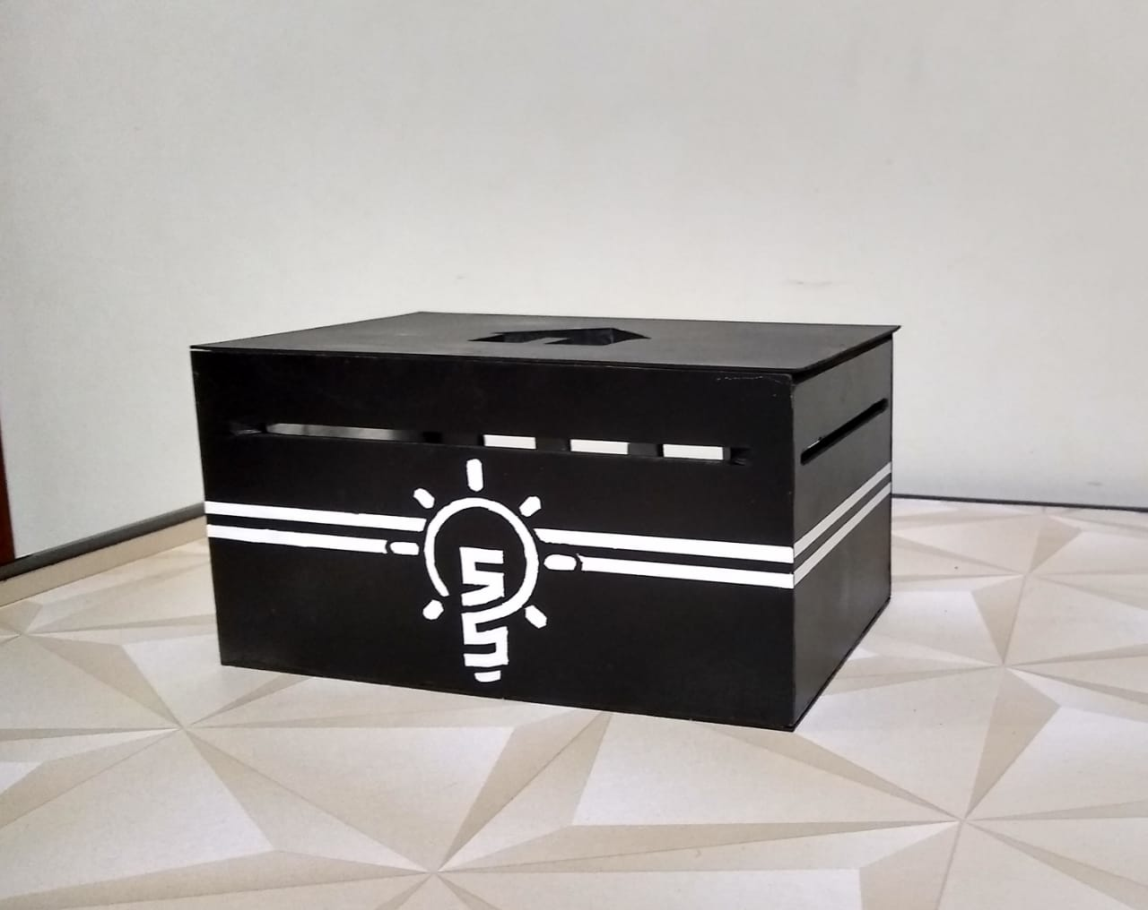

Fonte: Elaborado pelo autor.

Na parte interna do hub encontramos o circuito elétrico, onde todos os módulos estão conectados (Figura 24). Para manipulação do módulo ESP8266 ESP-01 foi necessário a utilização de 3 resistores, os quais são de 10kOhms, ou seja, de uma resistência maior para permitir que a voltagem da placa que é de 5V não chegue com este valor no módulo que suporta 3.3V, o qual é alimentado pelo pino VCC para funcionar. Quando colocado os jumpers, o pino GND do módulo corresponde ao pino GND do microcontrolador e os pinos TX e RX, respectivamente o transmissor de dados e o recebedor dos mesmos são conectados de maneira que haja a comunicação entre ambos componentes. No pino CH_PD é feito a gravação do firmware, como já mencionado anteriormente, para que o módulo Wi-fi seja habilitado para o uso. Para a manipulação do DHT11, a alimentação pode ser feita de 3,5V a 5,5V em corrente contínua assim como no ESP-01; os seus GNDs são conectados entre si; e no caso do sensor usa-se a porta analógica para o gerenciamento dos dados ao invés da porta digital. Desta forma, com a utilização do relé, com o circuito de corrente alternada, a automação das tomadas é possibilitada através das fases e não pelos polos positivo e negativo. Então descreve-se o circuito do relé da seguinte forma: a fase entra diretamente no relé na porta comum, entra como um só fio no hub e se subdivide em 4 para corresponder à alimentação necessária em cada tomada; o neutro entra diretamente em cada tomada e sai como outro fio entrando na porta Normal Fechado do Relé. Também, na protoboard está inserido o LED que necessita de 1 resistor de 150Ohms.

Figura 24 – Esquema representativo do circuito elétrico

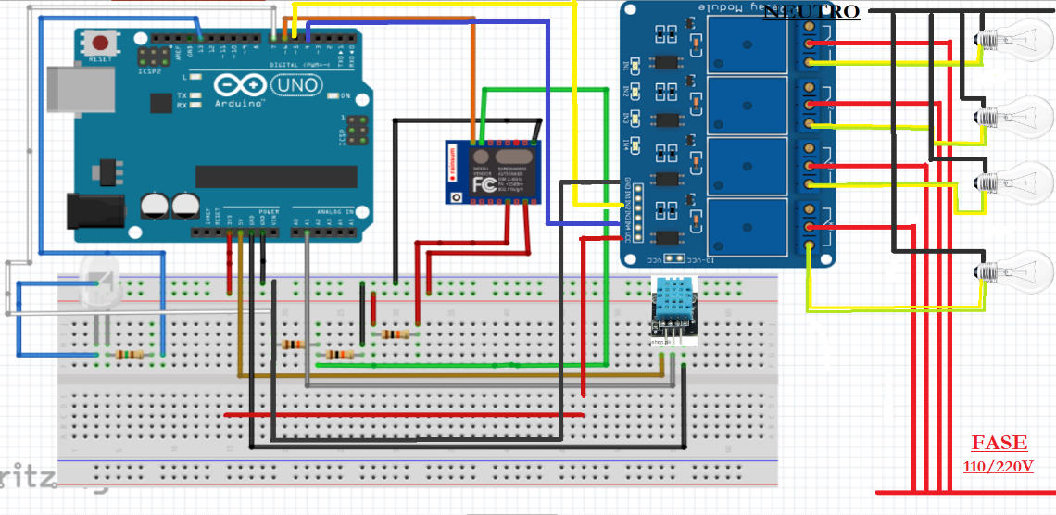

Fonte: Elaborado pelo autor.

CONSIDERAÇÕES FINAIS

O desenvolvimento do projeto foi satisfatório, gratificante e magnificente em todas as etapas que o envolveram. Por meio do desafio de tornar uma ideia abstrata em uma realização concreta, nossos conhecimentos no âmbito da informática foram comprovados e aprimorados por meio de estudos específicos sobre diferentes ambientes de programação e suas funcionalidades.

O objetivo central de proporcionar uma integração hardware-software no projeto, intermediando a realidade do mundo informacional com a estimada automação residencial e suas vantagens, se manteve de maneira que, com o adquirir de conhecimentos novos, como especificações de componentes da área da robótica e teoria, além de estudos aprofundados sobre a integração da internet em aplicativos móveis, envolvendo o aprendizado sobre a estrutura e protocolos de comunicação entre computadores em rede, nos incentivou a manter o desempenho a construir e entregar o que nós estipulamos pois o exercício de aprendizado foi mais que prazeroso e nos garantiu experiência, aprimoramento do saber e ruptura com a ignorância.

Tomamos como conclusão que cada integrante contribuiu para o êxito do trabalho, não somente pelos esforços que correspondiam às suas facilidades, mas pela dedicação e respeito ao grupo ao colaborar com as exigências propostas. O tempo estipulado para entrega do projeto foi o suficiente somente para a conclusão essencial do mesmo, em que foi possível integrar o aplicativo ao Arduino e manter a troca de dados entre eles, além de efetuar a criação de rotinas e disponibilizar as informações sobre temperatura e umidade do ambiente em que o hub está inserido.

Temos a certeza que, ao longo de todos os processos de desenvolvimento e aquisição de conhecimento crescemos como indivíduos ao lidar com as responsabilidades requisitadas e com as pressões, além de estarmos aptos a aprender, conviver e trabalhar com obrigações maiores e desafios superiores a este.

REFERÊNCIAS

**INTERNET**

O impacto da tecnologia em nossas vidas. {online}. Disponível na Internet via  [https://www.oficinadanet.com.br/post/16174-o-impacto-da-tecnologia-em-nossas-vidas.](http://inspirar.com.br/blog/seguranca-do-trabalho-conceito-o-que-e-objetivos-como-funciona/) Arquivo capturado em 03 de março. 2019.

O que é automação residencial. {online}. Disponível na Internet via [http://www.forumdaconstrucao.com.br/conteudo.php?a=11&Cod=980.](http://inspirar.com.br/blog/seguranca-do-trabalho-conceito-o-que-e-objetivos-como-funciona/) Arquivo capturado em 24 de março. 2019.

Mercado de automação residencial segue com boas perspectivas no país. {online}. Disponível na Internet via [https://www.infomoney.com.br/patrocinados/noticias-corporativas/mercado-de-automacao-residencial-segue-com-boas-perspectivas-no-pais/.](http://inspirar.com.br/blog/seguranca-do-trabalho-conceito-o-que-e-objetivos-como-funciona/) Arquivo capturado em 23 de abril. 2019.

Redes de computadores: O que são e quais os principais tipos?. {online}. Disponível na Internet via https://netsupport.com.br/blog/redes-de-computadores/. Arquivo capturado em 11 de abril. 2019.

Entenda como funciona o Protocolo TCP-IP. {online}. Disponível na Internet via https://www.citisystems.com.br/protocolo-tcp-ip/. Arquivo capturado em 20 de abril. 2019.

HTTP. {online}. Disponível na Internet via https://www.speedcheck.org/pt/wiki/http/. Arquivo capturado em 02 de outubro. 2019.

Facilitando as requisições utilizando OkHttp no Android. {online}. Disponível na Internet via https://www.alura.com.br/artigos/facilitando-as-requisicoes-utilizando-okhttp-no-android/. Arquivo capturado em 19 de outubro. 2019.

Um Guia para o OkHttp. {online}. Disponível na Internet via https://www.baeldung.com/guide-to-okhttp/. Arquivo capturado em 23 de outubro. 2019.

História da Programação. {online}. Disponível na Internet via https://www.infoescola.com/informatica/historia-da-programacao/. Arquivo capturado em 10 de julho. 2019.

Arduino Libraries to Connection. {online}. Disponível na Internet via  [https://github.com/esp8266/Arduino/tree/master/libraries.](http://inspirar.com.br/blog/seguranca-do-trabalho-conceito-o-que-e-objetivos-como-funciona/) Arquivo capturado em 09 de agosto. 2019.

Blog Master Walker. {online}. Disponível na Internet via https://blogmasterwalkershop.com.br/arduino/como-usar-com-arduino-modulo-wifi-esp8266-esp-01/. Arquivo capturado em 14 de agosto. 2019.

Adicionar o Firebase ao projeto para Android. {online}. Disponível na Internet via https://firebase.google.com/docs/android/setup?hl=pt-BR. Arquivo capturado em 20 de julho. 2019.

Developers. {online}. Disponível na Internet via https://developer.android.com/?hl=pt-BR. Arquivo capturado em 18 de julho. 2019.

Monitorando Temperatura e Umidade com o sensor DHT11. {online}. Disponível na Internet via ww.filipeflop.com/blog/monitorando-temperatura-e-umidade-com-o-sensor-dht11/. Arquivo capturado em 13 de outubro. 2019.

Arduino. {online}. Disponível na Internet via https://forum.arduino.cc/. Arquivo capturado em 03 de abril. 2019.

Stack Overflow. {online}. Disponível na Internet via https://pt.stackoverflow.com/. Arquivo capturado em 10 de setembro. 2019.

**ETEC PROF. ARMANDO BAYEUX DA SILVA**

31

Termo de Autorização de Divulgação do Trabalho de Conclusão de Curso – TCC

Nós, abaixo assinados, na qualidade de titulares dos direitos morais e patrimoniais de autores do Trabalho de Conclusão de Curso – TCC Automação Residencial Para Tomadas Utilizando Arduino e Android Studio, regularmente matriculados no Curso Técnico em Informática integrado ao Ensino Médio, módulo III, período de janeiro a dezembro de 2019, autorizamos o Centro Paula Souza, por meio de suas Unidades de Ensino ou em meio virtual – Internet, reproduzir e/ou disponibilizar a obra ou parte dela, a partir desta data, por tempo indeterminado.

Rio Claro, 19 de Dezembro de 2019

|  |  |  |
| --- | --- | --- |
| Nome dos alunos | RG | Assinatura |
| Anna Giovana de Souza Antunes | 57.074.540-8 |  |
| Bruno Campagnol de Oliveira | 57.695.085-3 |  |
| Thyago Noventa | 39.415.792-8 |  |

Cientes

Valdeci Ançanello Ricardo Barbosa de Castro

Professor Orientador Coordenador de Curso

**TERMO DE COMPROMISSO**

32

Os alunos Anna Giovana de Souza Antunes, Bruno Campagnol de Oliveira, Thyago Noventa abaixo-assinado(s), do Curso Técnico em Informática integrado ao Ensino Médio, dentro da disciplina Desenvolvimento do TCC, realizado nas dependências da Etec Prof. Armando Bayeux da Silva, no período de janeiro à dezembro de 2019, declara que o conteúdo de seu Trabalho de Conclusão de Curso intitulado: Automação Residencial para Tomadas Utilizando Arduino e Android Studio - Smart Socket, é autêntico e original.

Rio Claro, 19 de Novembro de 2019.

Anna Giovana de Souza Antunes

Bruno Campagnol de Oliveira

Thyago Noventa